版本 | SYMZP修订版
时间 | 2020年11月1日

寿光市三洋木制品有限公司

危险废物管理制度

编制：
审核：
批准：

签发日期： 2020 年 11月1日

目 录
一、总则............................................................1
二、危险废物管理责任制度............................................5
三、标识管理制度....................................................9四、管理计划制度....................................................16
五、申报登记制度....................................................17
六、分类管理制度....................................................18
七、转移联单管理制度................................................19
八、经营许可证制度..................................................20
九、应急预案备案制度................................................21
十、危险废物贮运管理制度............................................21
十一、建立危险废物台帐管理制度......................................23
十二、人员培训制度..................................................24十四、内部监督管理措施和制度........................................30
十五、环境监测制度.................................................32
十六、污染防治责任制度.............................................32
十七、应急物资及设施维护制..........................................34
十八、人员安全防护管理制...........................................36
十九、危险废物贮存场所风险排查制度.................................38

一、总 则

1 目的
为了加强公司危险废物的管理，防止危险废物污染环境，保障人身健康，促进经济和社会的可持续发展，根据国家有关法规和公司实际情况，特制订本制度。

2 编制依据
（一）《中华人民共和国环境保护法》
（二）《中华人民共和国固体废物污染防治法》
（三）《危险化学品安全管理条例》
（四）《国家危险废物名录》（2016版）
（六）《废弃危险化学品污染环境防治办法》（国家环保部总局令 第27号）
（七）《危险废物贮存污染控制标准》（GB18597-2001）
(八）《危险废物转移联单管理办法》（国家环保总局令 第5号）
- 《环境保护图形标志—固体废物贮存（处置）场所》（GB15562.2-1995）
- 《危险废物经营单位编制应急预案指南》（国家环保总局公告2007年 第 48号）
- 危险废物经营许可证管理办法
- 《危险废物收集、贮存、运输技术规范》（征求意见稿）
- 其它标准文件

二、适用范围及术语
（一）、范围
适用于公司范围内列入《国家危险废物名录》（2016版）的危险废物的产生、收集、贮存、转运、转移、综合利用等活动。
（二）、术语
1）危险废物：指列入国家危险废物名录或者根据国家规定的危险废物鉴别标准和鉴别方法认定的具有危险特性的废物。
2）危险废物贮存：指危险废物再利用、无害化处理和最终处置前的存放行为。
3）贮存设施：指按规定设计、建造或改建的用于专门存放危险废物的设施。
4）危险废物暂存：指危险废物在综合利用、转移、处置前集中贮存设施。
5）容器：指按标准要求盛载危险废物的器具。
（三）危险废物综合管理
1、公司严格按照国家、省、市的有关法律法规及污染控制标准，从事危险废物收运、贮存、处置的经营活动，建立健全危险废物收运、贮存、处理、处置等资料档案。
2、安环办对公司从事危险废物收运、贮存、处置等各个环节的制度落实情况统一监管。
3、安环办责产废单位危险废物委托处置、收运需求及相关信息确认工作；化验中心负责危险废物特性分析、鉴别等工作；仓管负责危险废物产生环节的管理工作。
4、从事收运、贮存危险废物的员工，应当接受相关专业知识培训，经培训合格，方可从事该项工作。
5、从事收运、贮存危险废物的员工和管理人员，要严格遵守公司有关安全管理与安全防护管理制度，作业前要穿戴和配备好必要的劳动防护用品。
6、公司员工在收运、贮存危险废物过程中，严禁丢弃、倒卖、转让，一经发现，将按照公司相关规章制度给予处罚，涉嫌违法的，移送司法机关。
7、危险废物包装容器以及收集、贮存、运输、处置危险废物的设施、场所，按照国家相关规范设置危险废物标识。
8、严格按照符合国家相关规范要求的技术路线进行危险废物收运、贮存等经营活动。
9、收运车辆运输危险废物，必须采取防止污染环境的措施，要遵守国家有关危险货物运输管理的规定，按规定线路行驶，运输途中不得出现撒漏，要避开人群密集区和国家规定的其他限制性区域。
10、在危险废物收运、贮存过程中发生污染事故或其他突发性事件时，有关部门和个人必须立即向公司安全生产领导小组报告，启动相应应急预案，并采取应急措施，消除或减轻污染危害。

三、危险废物管理
1、本公司危险废物，是指产自工业企业的被列入《国家危险废物名录》2016版中的固体废物，或者根据国家规定的危险废物鉴别标准和鉴别技术规范认定的具有相应危废特性的固体废物。具体在年度管理计划好产废计划中体现。
2、公司对企业危险废物实行规范管理与处理利用处置，防止产生二次污染或造成其它人身危害。
3、公司按照国家规范配备符合危险货物道路运输要求的企业危险废物收运车辆，并按工业企业危险废物的类别、性状等设立暂存场所和处置设施，按照规范设置警示标识。
4、公司安环办负责对本公司从事企业危险废物收运、贮存等工作的员工进行相关法律法规、安全防护以及紧急处理知识的宣传。向单位宣传有关危险废物规范管理的法律法规，督促或建议单位对所产废物采取分类存放、规范包装等规范管理措施。
5、安环办人员要严格按照危险废物转移相关规范，协助或指导产废单位在收运前办理转移危险废物的申报工作，督促产废单位在收运后尽快完成电子联单的网上填报工作。
6、当获准转移危险废物的客户提出收运需求时，安环办必须在收运之前将客户名称、废物名称、类别、有害成分、性状、数量或重量、体积、包装等信息充分掌握。协调落实阶段性收运计划，如期完成列入收运计划的转移任务。
7、收运人员前往客户收运时，要按照收运计划所列废物进行收运，若出现废物名称、类别、有害成分、数量等与收运计划不相符时，收运人员应与客户移交人沟通协商，并及时告知安环办，经沟通、协调、确认后再行收运。
8、收运人员前往客户收运时，应检查车辆及包装容器的强度、密封性、危废相容性等，若发现包装运输设施异常影响收运，应现场向客户移交人提出指正，客户改善包装后再行收运，否则可以拒收。
9、收运人员要严格执行危险废物转移联单制度，执行纸质联单的，要确保联单内容真实、完整；执行电子联单的，要完整填写交接单。
10、收运人员应根据所收运的危废类别、危险特性等特点，密封灌装车辆，外送处置的将所发运的危废码放整齐、加以牢固，采取防晒、防散落、流失、泄漏、扩散等措施，不相容的危废严禁混装混运。
11、每次收运完毕，收运人员将所用手套、口罩等一次性防护用品投入专用容器，不得随意丢弃。
12、安环办负责企业危废入库登记管理。登记内容应当包括废物来源、名称、类别、重量或数量、入库时间、处置方法、最终去向以及经办人签名等内容。登记资料建档保存，保存期限至少5年。
13、企业危废贮存管理，须根据其危险特性进行分类、分区或分库贮存，并根据其危险特性确定堆垛大小，保留必要的墙距、顶距、柱距及必要的防火检查通道，不相容的危废严禁混码混堆。
14、安环办要按照相关规范制定危险废物贮存管理制度，并加以落实；对贮存场所做到适时消毒和清洁，危废贮存时间不得超过1年。
四、危险化学品废物管理
1、本公司危险化学品废物，是指在危险化学品（按照《国家危险废物名录》附录A《危险化学品名录》）2016版生产、贮存、使用、配置过程中产生的过期或报废的危险化学品及其配置物品、容器、包装物等，以及被危险化学品污染的其它物质物品。
2、公司根据危险化学品废物的种类、特性，在库房作业场所设置相应防腐、防渗漏、防护围堤或者隔离操作等安全设施、设备，并按照国家标准和国家有关规定进行维护、保养，保证符合安全运行要求。
6、对获准转移的危险废物，根据废物的主要成分、危险特性、容器规格、数量及外包装等情况制定专门收运方案和安全防护措施。
7、安环办根据具体危险废物收运方案负责与客户的沟通协调，督促客户按照相关规范做好相应移交准备；与客户办理交接手续，做好运输安全防护教育，如期完成收运任务。
8、仓库入厂验收工作。收运危险化学品废物车辆入场后，仓管人员对客户名称、危险化学品废物名称、主要成分、标签或标识、数量或重量、危险特性、收运时间等进行核对验收，无误后仓管人员办理入库，贮存时间不得超过1年。

二、危险废物管理责任制度
为贯彻执行《中华人民共和国环境保护法》、《固体污染防治法》及有关法律、法规，保护环境，结合本公司实际情况，特制定《危险废物污染防治责任制度》。
1、遵循环境保护“预防为主，防治结合” 的工作方针和“三同时”规定，做到生产建设与保护环境同步规划、同步实施、同步发展，实现经济效益、社会效益和环境效益的有机统一。
2、 公司主要负责人是危险废物管理工作的第一负责人，对全公司环境保护工作负全面的领导责任，并引导其稳步向前发展。设立以主要负责人为首、各部门领导组成的污染防治工作领导小组，对公司的各项环境保护工作进行决策、监督和协调。
3、安全环保办公室是危险废物管理工作归口管理部门，负责公司日常管理，并把目标和任务落实到相关责任单位。
4、安全部门对本单位危险废物管理工作负全面的领导责任；各部门必须把危险废物管理工作纳入本部门管理工作中。全体员工应自觉遵守国家、地方和公司颁发的各项环境保护规定。
5、各部门危险废物管理工作责任

5.1.第一负责人
公司总经理是危险废物管理的第一负责人，对全公司危险废物管理负全面的领导责任，并引导危废管理稳步向前发展。

5.2.危险废物管理小组
设立以总经理为组长、各部门领导组成的危险废物管理小组，对公司的各项危废管理工作进行决策、监督和协调。

5.3.危险废物管理小组职责：

5.3.1 组长：总经理桑君德
①对公司危险废物管理小组工作负全面的领导责任，指导和监督公司危险废物管理工作。
②审查和批准公司危险废物经营和污染防治计划，并监督其实施；
③审查、批准公司危险废物管理制度、文件和各类报表。
④主持公司危险废物污染管理小组工作，对公司危险废物污染防治工作作出决策，确保公司生产建设与危险废物污染防治同步协调发展，做到经济效益、社会效益和环境效益的统一。

5.3.2 副组长：厂长赵珍之
①在总经理的直接领导下，负责主持危险废物管理职能机构的日常工作。全面学习和掌握国家、地方危险废物污染防治保护法律、法规；在管辖工作范围内坚决贯彻执行国家、地方法规、上级有关保护规定和公司危险废物污染防治管理制度。组织建立相应的档案、台帐。
②参与编制和修订公司危险废物相关管理制度、管理计划、应急演练方案、操作规程等文件。
③监督公司建设项目环境保护“三同时”的贯彻执行情况，参加工程的竣工验收，防止新污染源产生。
④参加污染事故调查处理，提出处理意见。
⑤参加业务技术培训和环境保护管理经验和技术交流，努力提高自身的业务水平和管理能力。负责对员工开展业务、技术培训，监督和指导其工作。
⑥落实危险废物按国家相关规定进行收集、贮存、转移和综合利用具体情况。

⑦规范接收、转移危险废物的管理，按转移联单制度进行，保管好转移联单，并报危废管理小组备案。

5.3.3 成员：安环办范立生、保卫科王利之、办公室牟立龙等其他相关责任部门
安环办是危险废物污染防治工作主要管理部门，具体负责公司危险废物的收集、分类整理、贮存、转运、转移、综合利用，落实危险废物污染管理小组各项工作的实施情况。

A、安环办职责
①组织公司员工学习和贯彻国家、地方环境保护法律、法规及有关规定、条例和决议，增强环境保护意识。
②掌握公司资源综合利用、危险废物污染现状及其变化规律和发展趋势，及时向上级汇报；组织开展公司日常危险废物污染防治工作，建立建全档案、台帐。
③组织编制和修定公司危险废物污染防治管理制度，并监督、检查、协调其实施。
④参加建设项目环境影响报告书（表）的会审、工程初步设计审查，监督、检查建设项目环境保护“三同时”的实施；参加工程竣工验收，防止新污染。
⑤参与危险废物污染事故调查，按“事故四不放过”原则，向公司提出调查报告和处理建议。
⑥组织开展公司危险废物污染防治宣传教育和保护、业务培训，提高公司员工危险废物污染防治素质。
⑦定期组织危险废物污染事故应急演练工作。
B、仓管员工职责
具体负责固体废物综合设施的运行及其污染处理工作
①负责将外来危险废物送至危险废物专用储存、利用场所，并由专人管理危险废物的入、出库及利用登记。
② 落实危险废物接收、利用、贮存的种类、数量，协助运输单位装卸事宜。
③危险废物储存点的日常检查，不得放置其它物品，应配备相关的消防器材及危险废物标识。保持储存点场地的清洁，危险废物堆放整洁，不得有泄漏和流失，发现问题，按照技术要求及时处置。
④针对危险废物利用过程中产生的危险废物，由各生产产生环节定期收集转运至暂存场所，暂存场所由专人管理，危险废物一定量时，专管员要及时上报，以便公司及时联系危险废物处置单位办理危险废物转移相关手续。
⑤负责公司危险废物利用设施的日常运行及处理台账的记录。
⑥落实管理小组分配的其他相关危险废物管理工作。
C、业务部职责
(1)学习和掌握国家、地方危险废物污染防治保护法律、法规；在管辖工作范围内坚决贯彻执行国家、地方法规、上级有关保护规定和公司危险废物污染防治管理制度
(2)负责开发对接客户签危废合同，维护客户，负责给企业做服务（危废服务合同中的工作内容），指导企业规范危废库。危废服务的企业需要随时跟进，包括产废入库，月报，随时沟通。
（3）负责规范产废企业的危废包装，按要求张贴危险废物标识，严格控制转出单位的危废量，要求必须跟系统中危废量相符。
(4)、参加业务技术培训和环境保护管理经验和技术交流，努力提高自身的业务水平和管理能力

D、其他相关部门
①综合办
负责环保部门及其他政府部门接待及联络工作；负责协助危险废物事故应急救援相关联络救护工作。配合公司危险废物管理需要，组织接触危险废物相关工作人员的业务及相关法律、法规、规章及制度的培训。
②财务部
负责危险废物贮存、利用物资供应、危废委托处理相关财务工作，配合相关费用缴纳，以及危险应急等其他资金保障工作。
③门卫室
负责运输危险废弃物车辆进出入管理与登记工作，防止无关人员进入厂区。
通过全厂监控系统实时对进出危险废物贮存、处置设施进行不间断监控，发现异常情况及时上报。
在事故救援过程中，负责现场保护、车辆管理和人员的疏散工作。

三、标识管理制度
为进一步规范本单位危险废物标志，加强对危险废物贮存、利用、转运设备的监督管理，结合本单位实际情况特制定本危险废物贮存和标识管理制度，具体内容如下：
1、危险废物贮存和标识的依据和标准
⑴、 《固废法》有关规定
⑵、 环境保护图形标志
⑶、 固体废物贮存(处置)场(GB 15562.2-1995)
⑷、 危险废物贮存污染控制标准（GB18597-2001）
2、危险废物贮存管理
⑴、危险废物置于贮存设施内，贮存时限一般不得超过一年，并设专人管理。
⑵、危险废物贮存应采取符合国家环境保护标准的防护措施，设置泄漏、溢满事故收集、处理防护设施。
⑶、禁止将不能相容的危险废物混合贮存，禁止将危险废物混入非危险废物中贮存。
3、危险废物标识的设置和管理
⑴、危险废物的容器和包装物必须设置危险废物识别标志，危险废物的贮存、运输危险废物的设施、场所，必须依法设置相应危险废物标识、警示标志和标识牌，标识牌上应注明贮存的危险废物代码、危害性以及开始贮存的时间等内容。危险废弃物的容器不能有破损、盖子损坏或其它可能导致废弃物泄漏的隐患。废弃物收集容器应粘贴危险废弃物标签，明显标示其中的废弃物名称、主要成分与性质，并保持清晰可见。
⑵、设置的标识标志必须符合国家标准要求的规格尺寸比例和颜色要求，喷涂和印刷质量要求油墨均匀，且不易退色；图案、文字清晰、完整；套印准确，套印误差应不大于1mm。
⑶、各种标识标志的设置要牢固，位置要准确、明显、醒目，如有标志退色、损坏、危险废物利用暂存、处置场所变更等情况，应及时更换标志。
3.危险废物的标识必须符合《危险废物贮存污染控制标准》（GB18597-2001）及《环境保护图形标志—固体废物贮存（处置）场所》（GB15562.2-1995）要求。

附件：
危险废物标志牌式样
A－1危险废物警告标志牌式样一
（适合于室内外悬挂的危险废物警告标志）
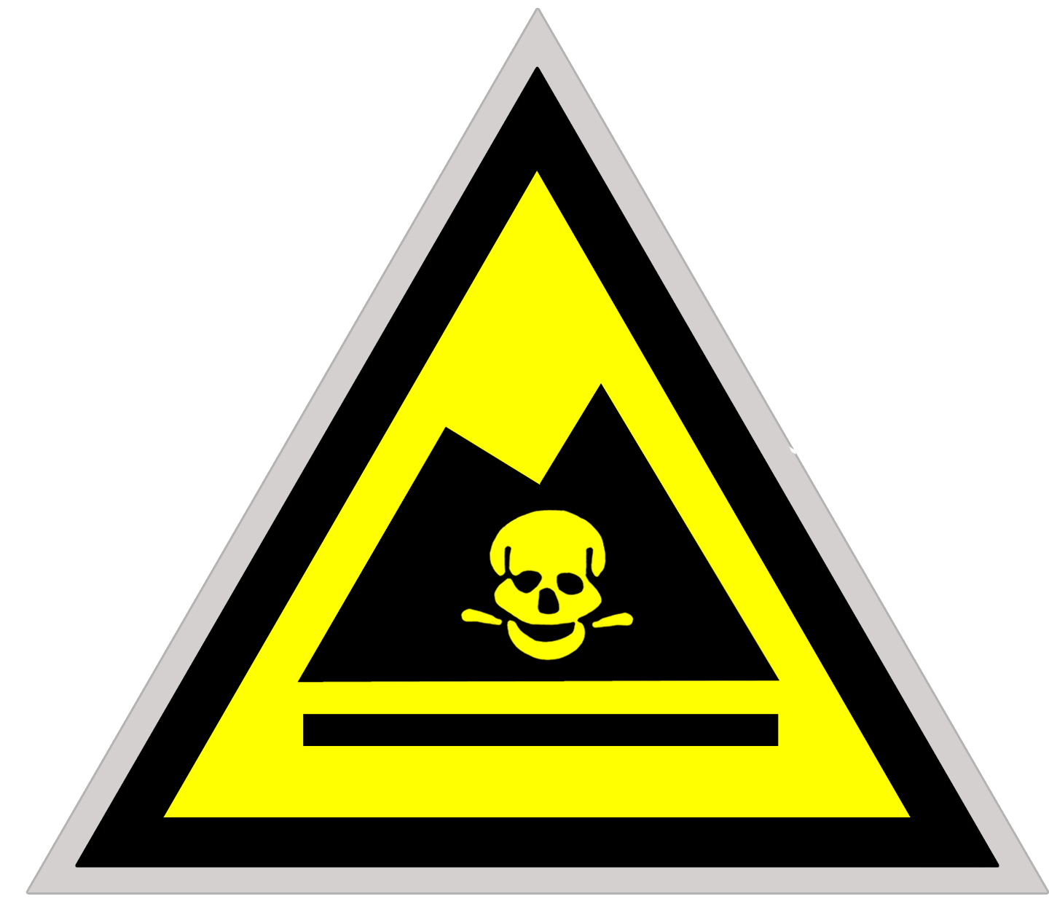 | 说 明  1、危险废物警告标志规格颜色  形状：等边三角形，边长40cm  颜色：背景为黄色，图形为黑色  2、警告标志外檐2.5cm  3、使用于：危险废物贮存设施为房屋的，建有围墙或防护栅栏，且高度高于100CM时；部分危险废物利用、处置场所。

A－2危险废物警告标志牌式样二
（适合于室内外独立摆放或树立的危险废物警告标志）
 | 说 明  1、主标识要求同附件A－1。  2、主标识背面以螺丝固定，以调整支杆高度，支杆底部可以埋于地下，也可以独立摆放，标志牌下沿距地面120cm。  3、使用于：  ⑴危险废物贮存设施建有围墙或防护栅栏的高度不足100CM时；  ⑵危险废物贮存设施其它箱、柜等独立贮存设施的，其箱、柜上不便于悬挂时；  ⑶危险废物贮存于库房一隅的，需独立摆放时；  ⑷所产生的危险废物密封不外排存放的，需独立摆放时；  ⑸部分危险废物利用、处置场所。
B－1危险废物标签式样一
（适合于室内外悬挂的危险废物标签）
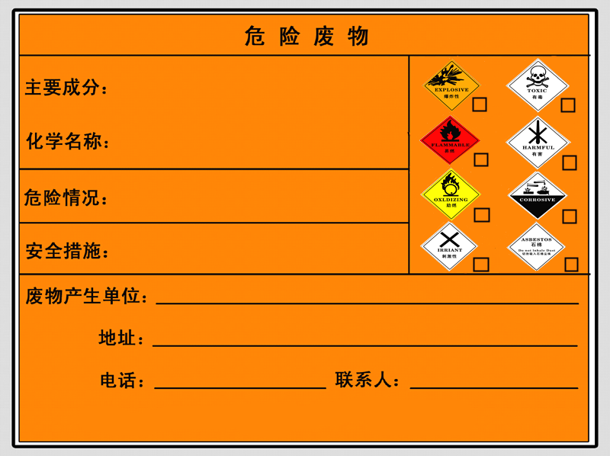 | 说 明  1、危险废物标签尺寸颜色  尺 寸：40×40cm  底 色：醒目的橘黄色  字 体：黑体字  字体颜色：黑色  2、危险类别：按危险废物种类选择。  3、使用于：危险废物贮存设施为房屋的；或建有围墙或防护栅栏，且高度高于100CM时。
B－2危险废物标签式样二
（适合于室内外独立树立或摆放的危险废物标签）
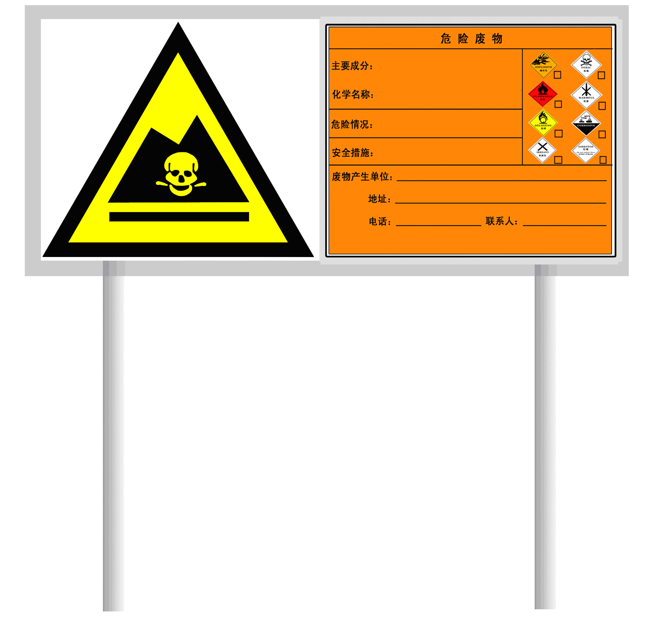 | 说 明  1、危险废物警告标志要求同附件A－1。  2、危险废物标签要求同附件B－1。  3、支杆距地面120cm。  4、使用于：  ⑴危险废物贮存设施建有围墙或防护栅栏的高度不足100CM时；  ⑵危险废物贮存设施其它箱、柜等独立贮存设施的，其箱、柜上不便于悬挂时；  ⑶危险废物贮存于库房一隅的，需独立摆放时；  ⑷所产生的危险废物密封不外排存放的，需独立摆放时。
B－3危险废物标签式样三
（粘贴于危险废物储存容器上的危险废物标签）
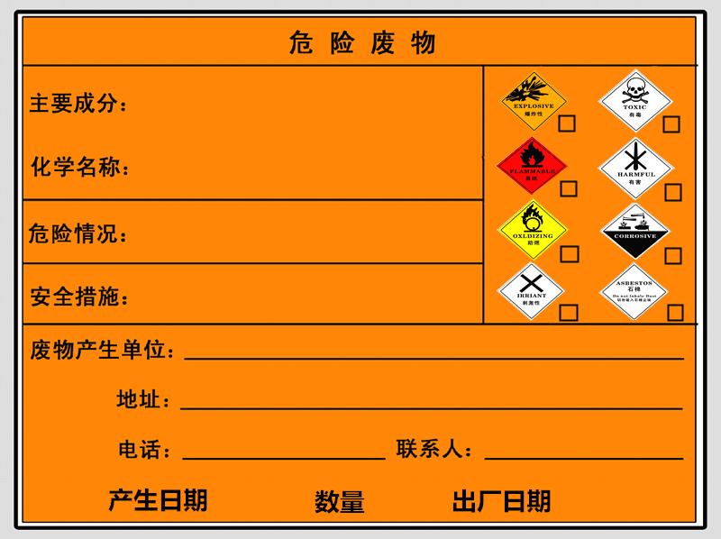 | 说 明  1、危险废物标签尺寸颜色  尺 寸：20×20cm  底 色：醒目的橘黄色  字 体：黑体字  字体颜色：黑色  2、危险类别：按危险废物种类选择。  3、材料为不干胶印刷品。

B－4危险废物标签式样四
（系挂于袋装危险废物包装物上的危险废物标签）
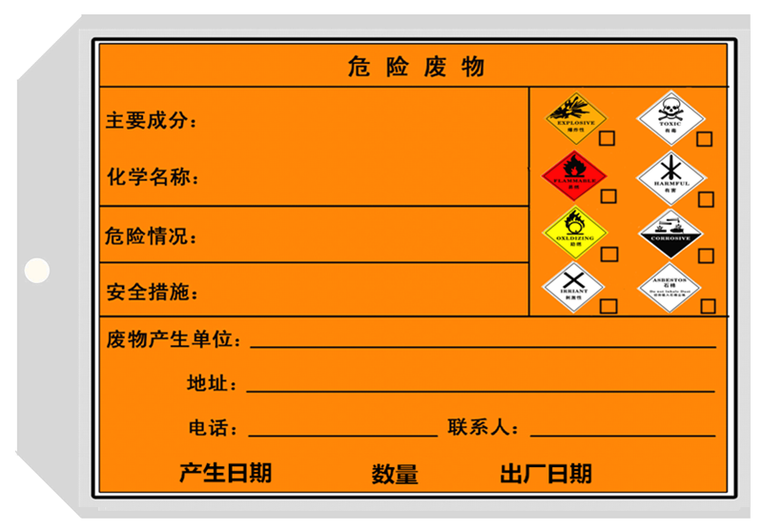 | 说 明  1、危险废物标签尺寸颜色  尺 寸：10×10cm  底 色：醒目的橘黄色  字 体：黑体字  字体颜色：黑色  2、危险类别：按危险废物种类选择。  3、材料为印刷品。
B－5一些危险废物的危险分类
废 物 种 类 | 危 险 分 类
废酸类 | 刺激性／腐蚀性（视其强度而定）
废碱类 | 刺激性／腐蚀性（视其强度而定）
废溶剂如乙醇、甲苯 | 易燃
卤化溶剂 | 有毒
油—水混合物 | 有害
氰化物溶液 | 有毒
酸及重金属混合物 | 有害／刺激性
重金属 | 有害
含六价铬的溶液 | 刺激性
石棉 | 石棉
B－6危险废物种类
危险分类 | 符号 | 危险分类 | 符号
Explosive  爆炸性  黑色字  橙色底 | 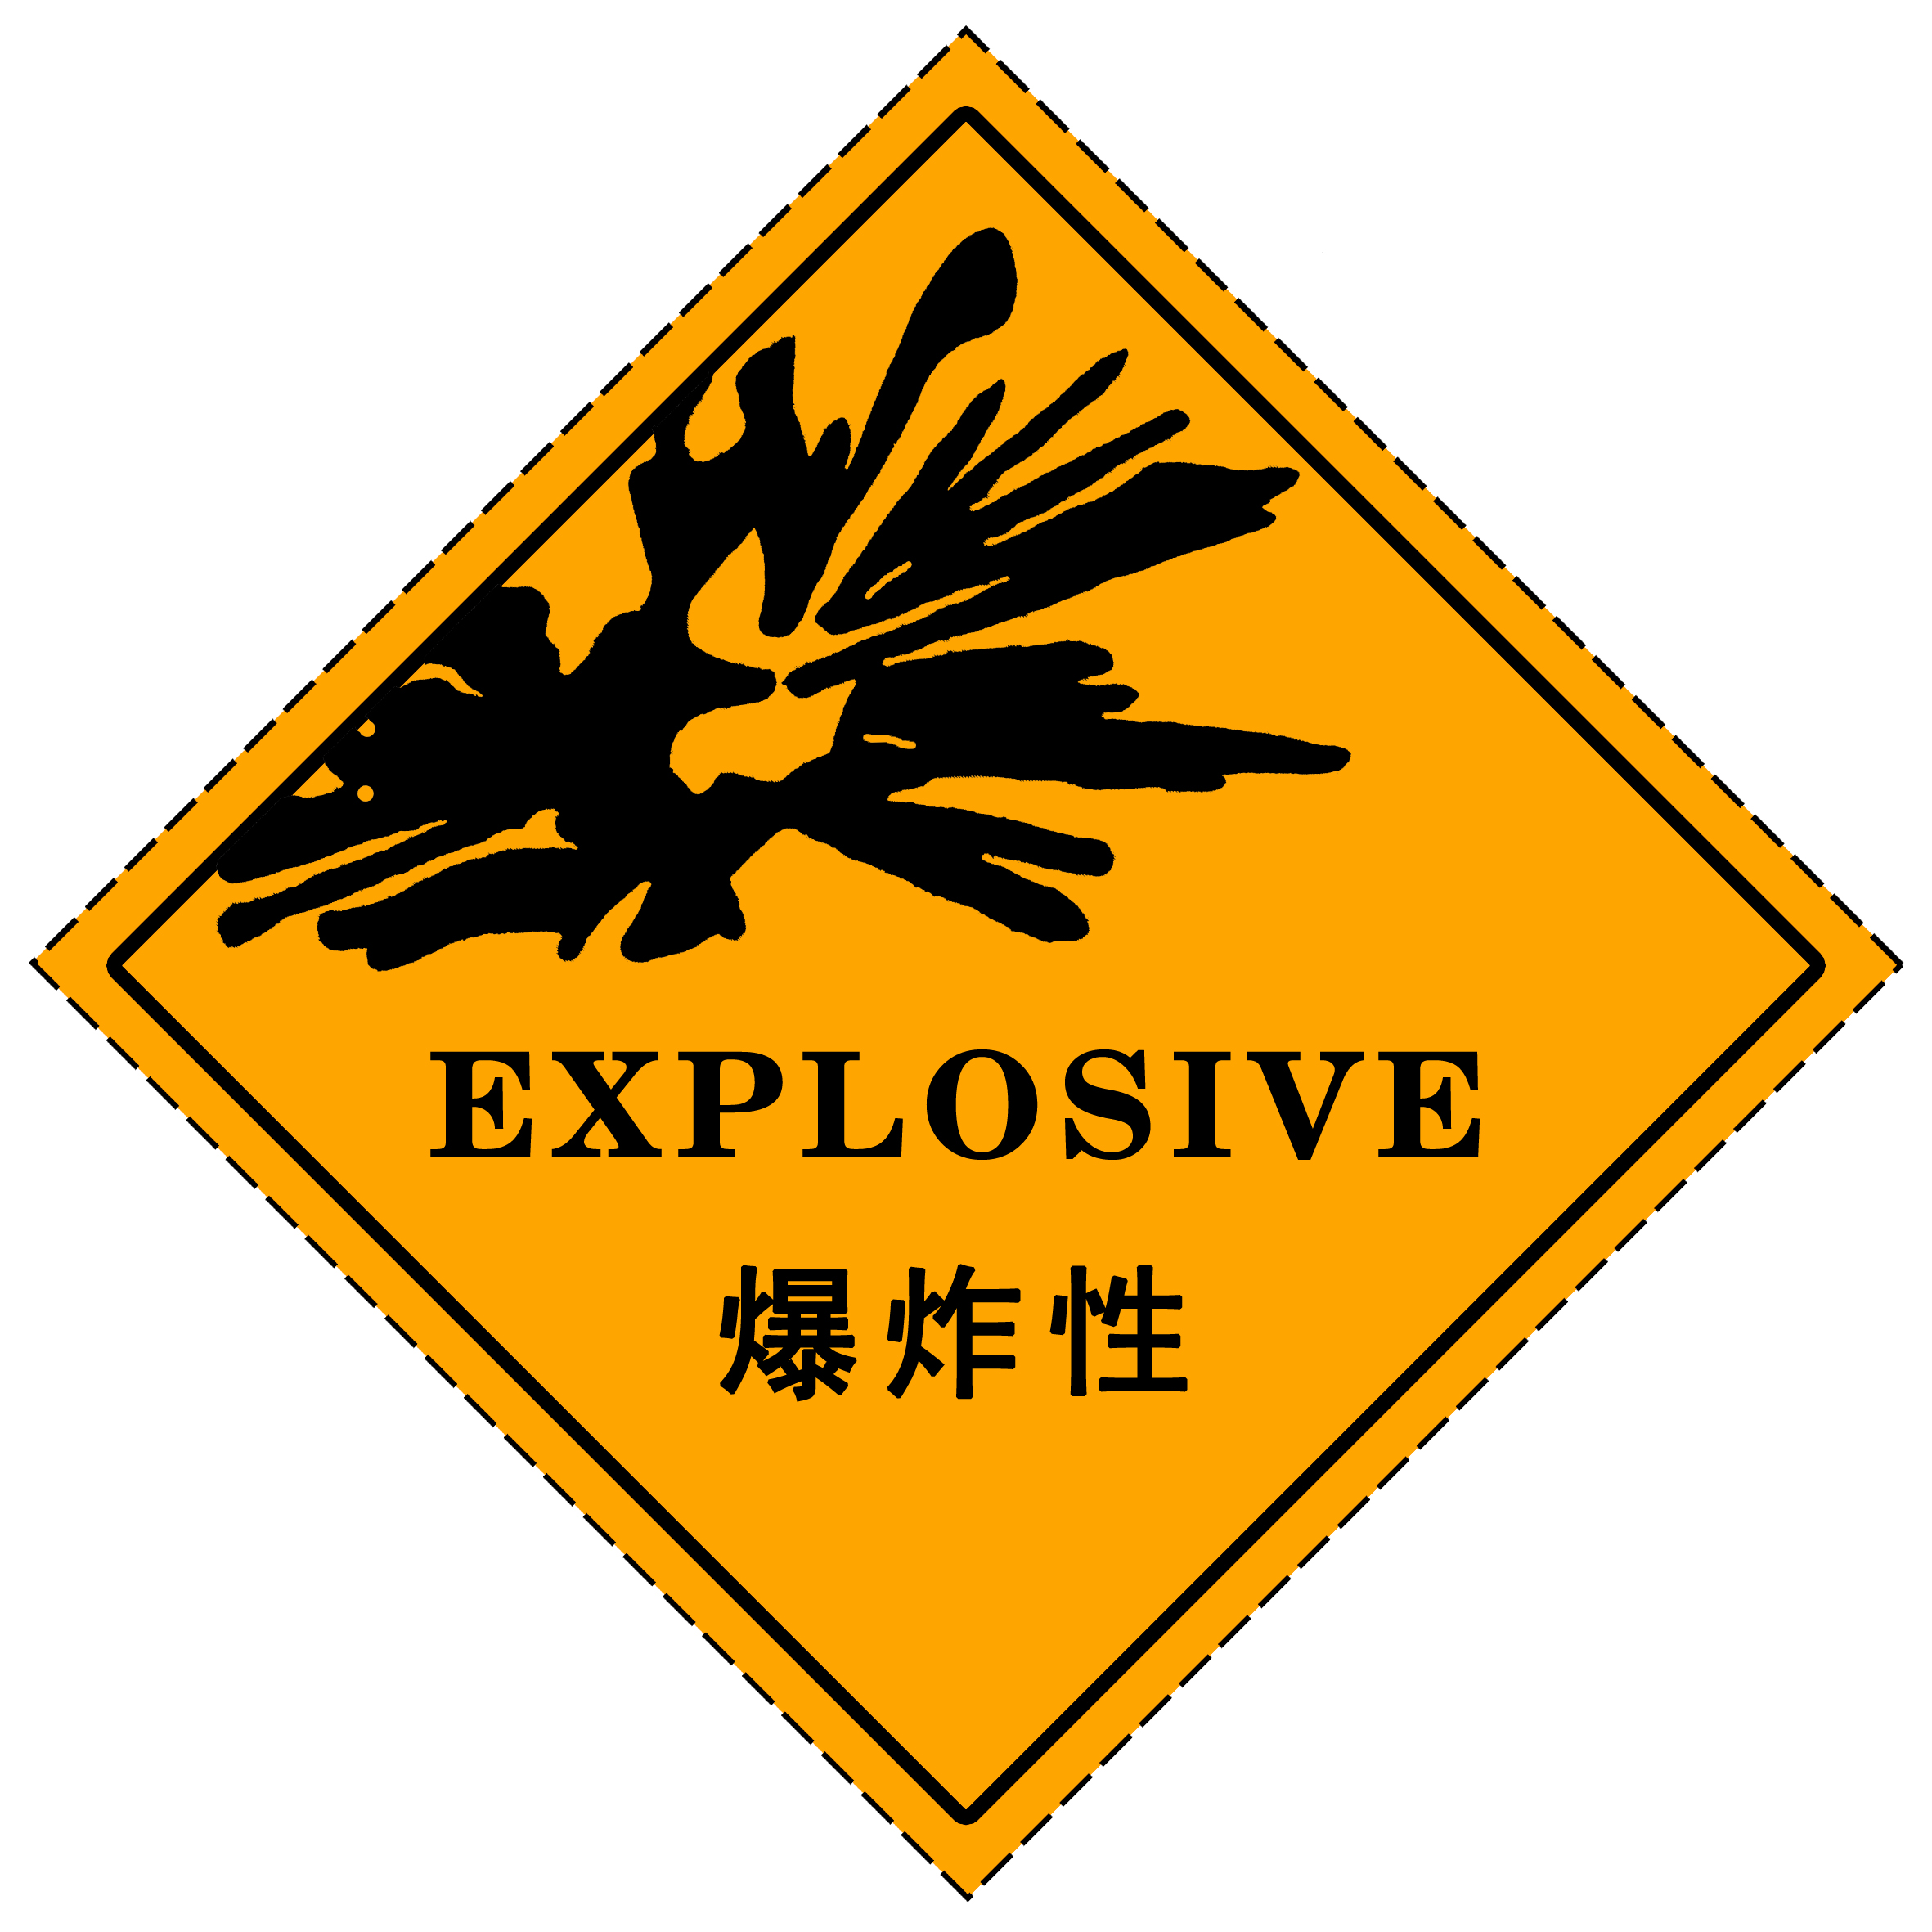 | Toxic  有毒 | 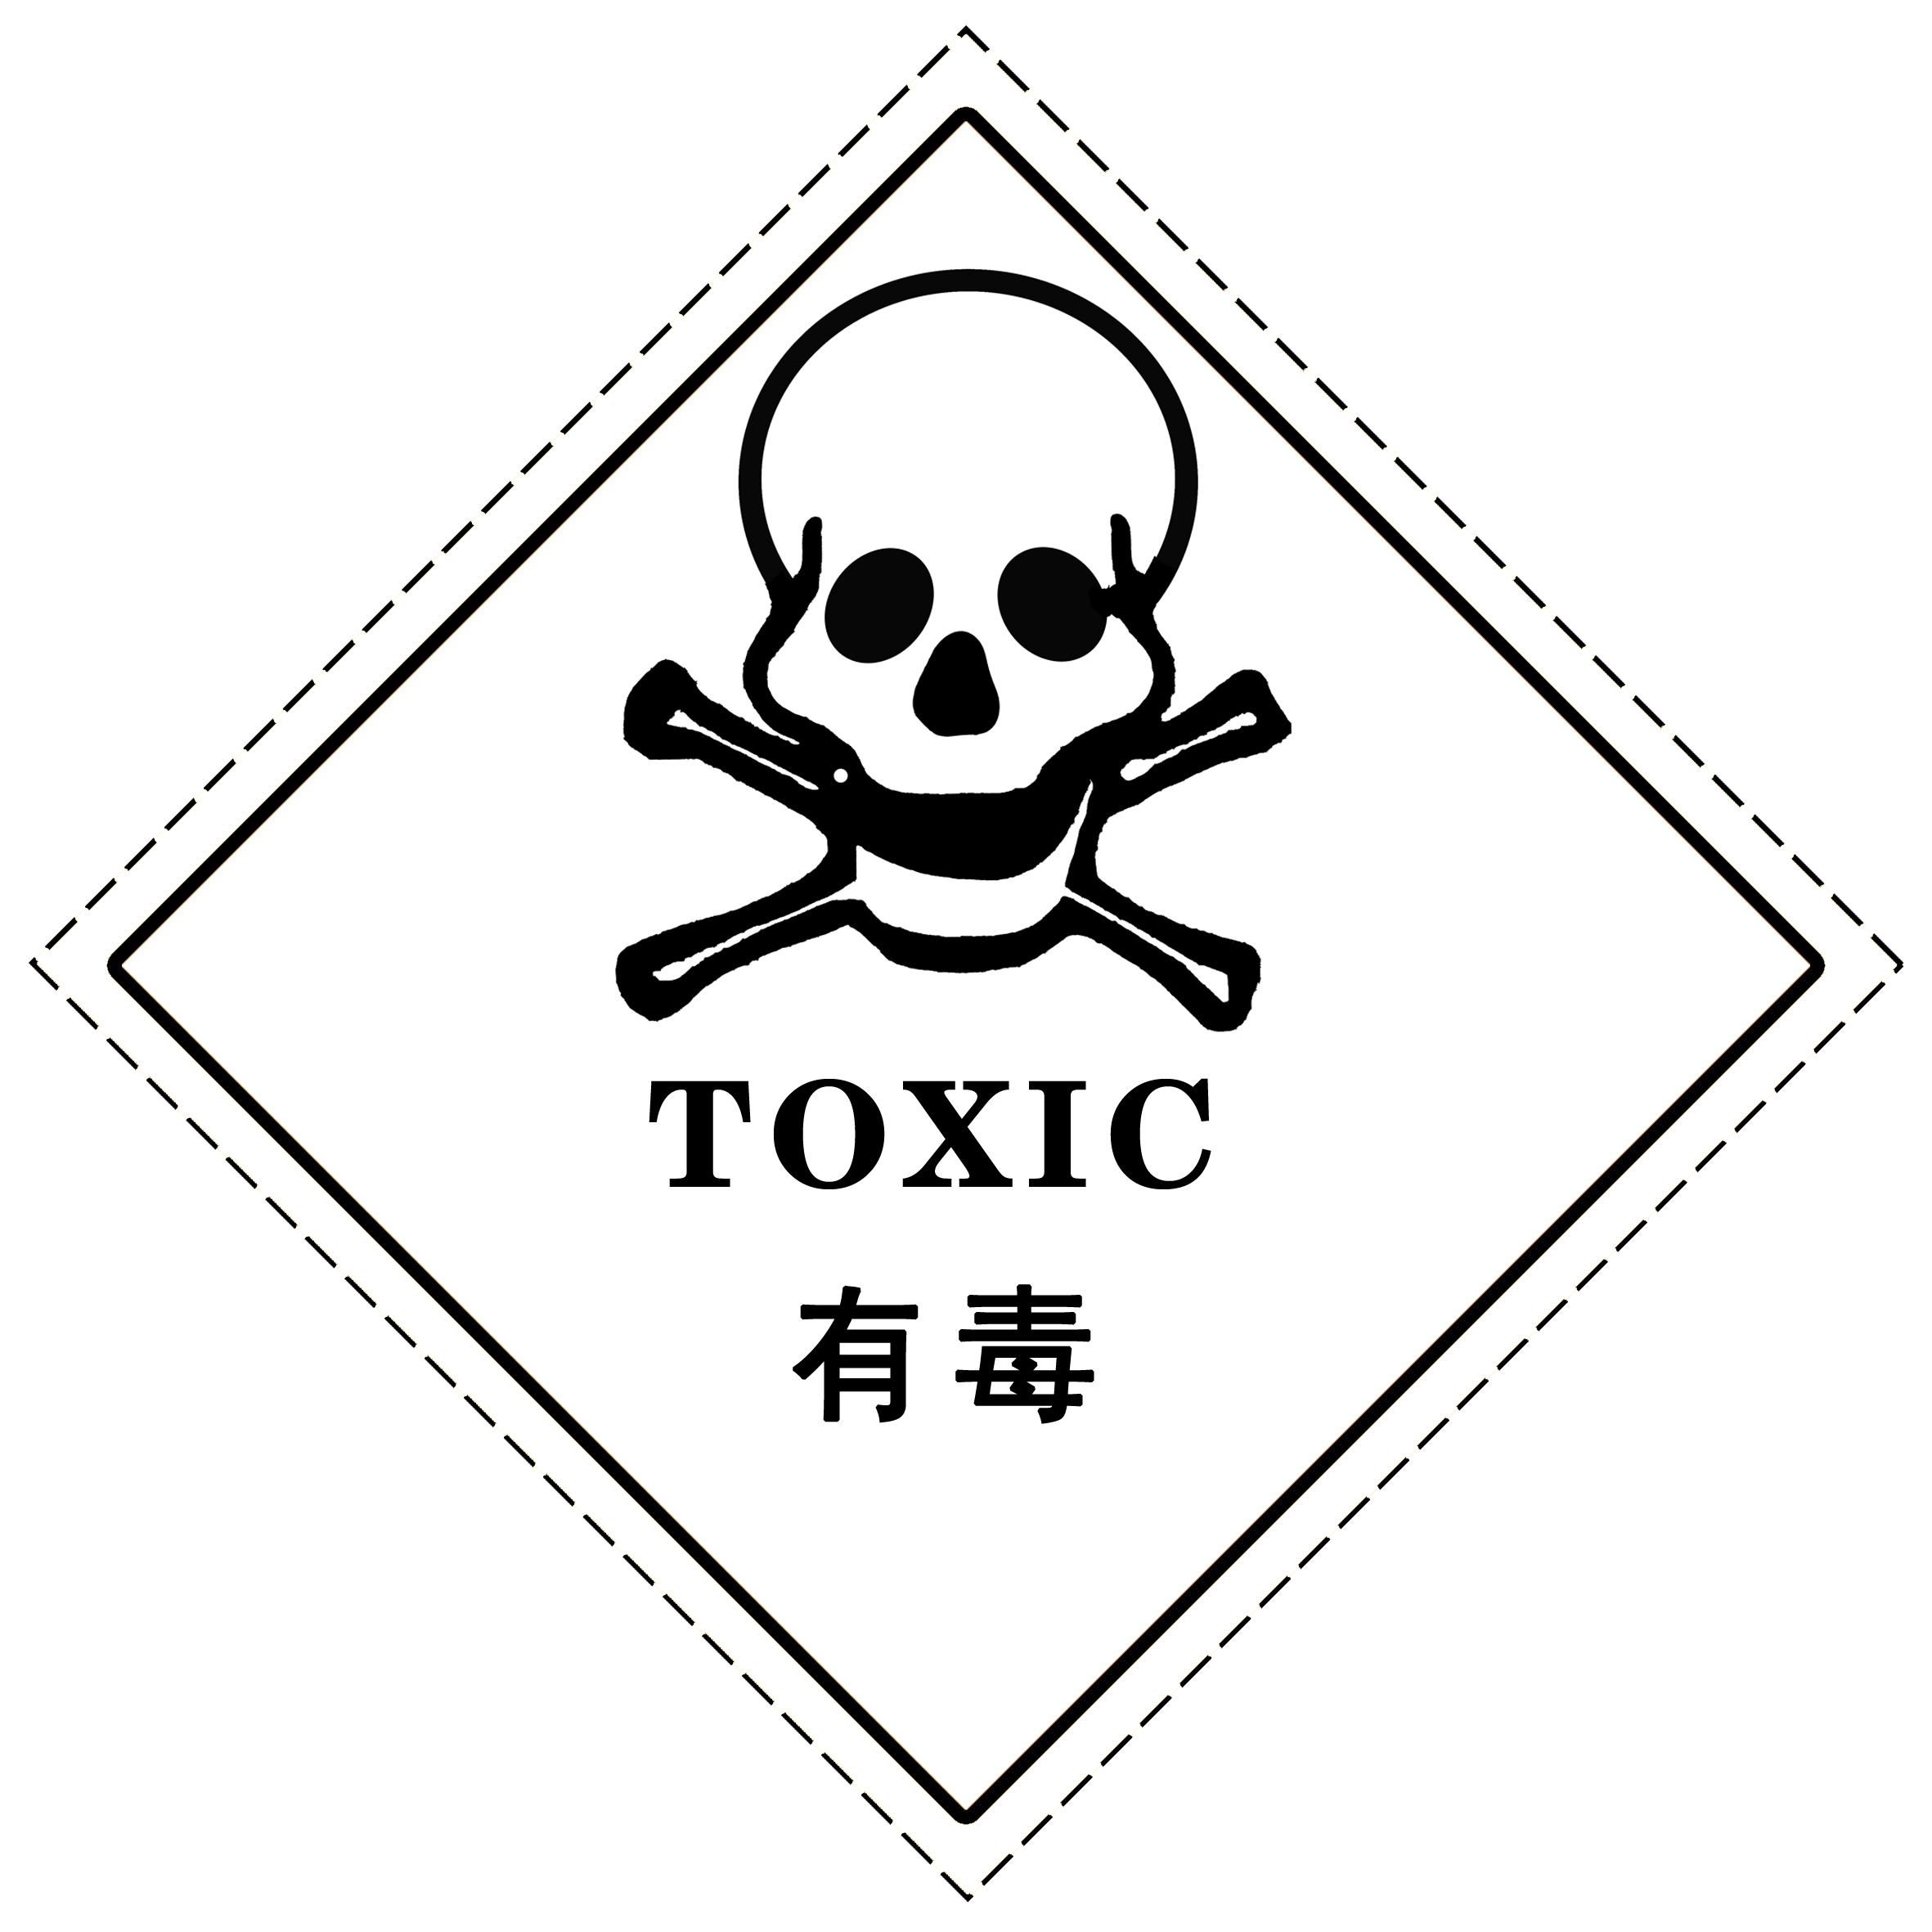
Flammable  易燃  黑色字  红色底 | 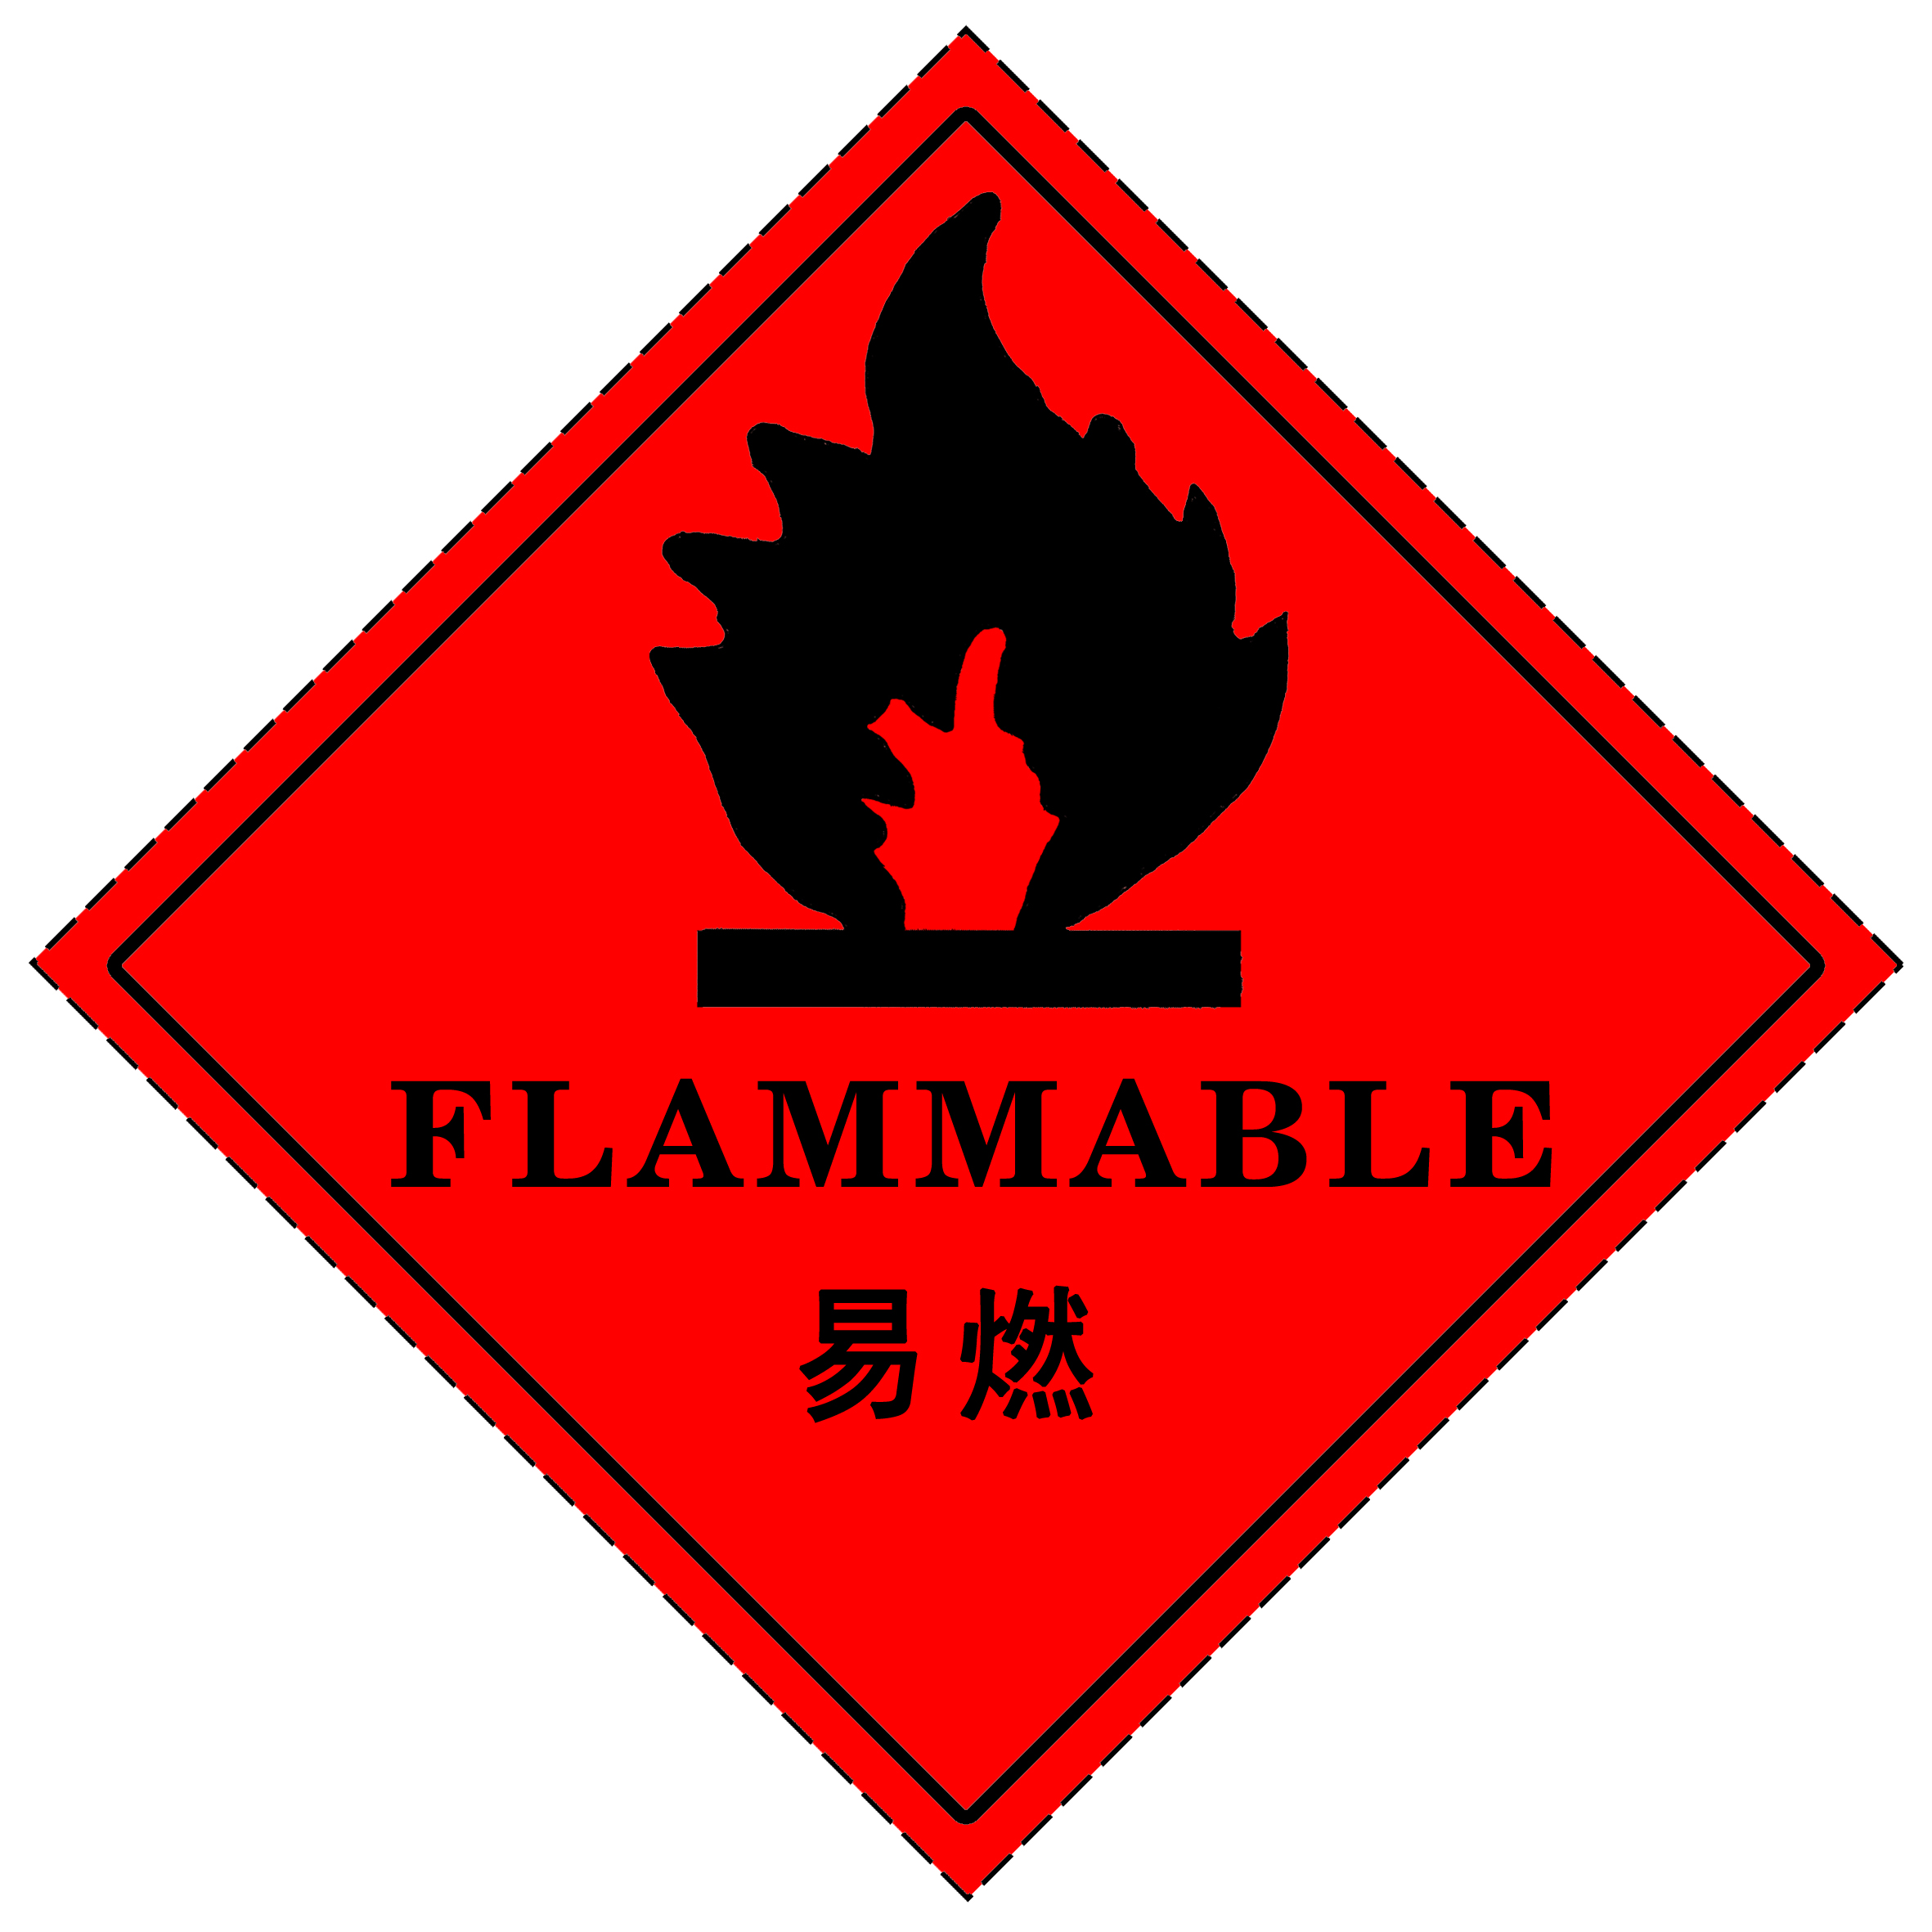 | Harmful  有害 | 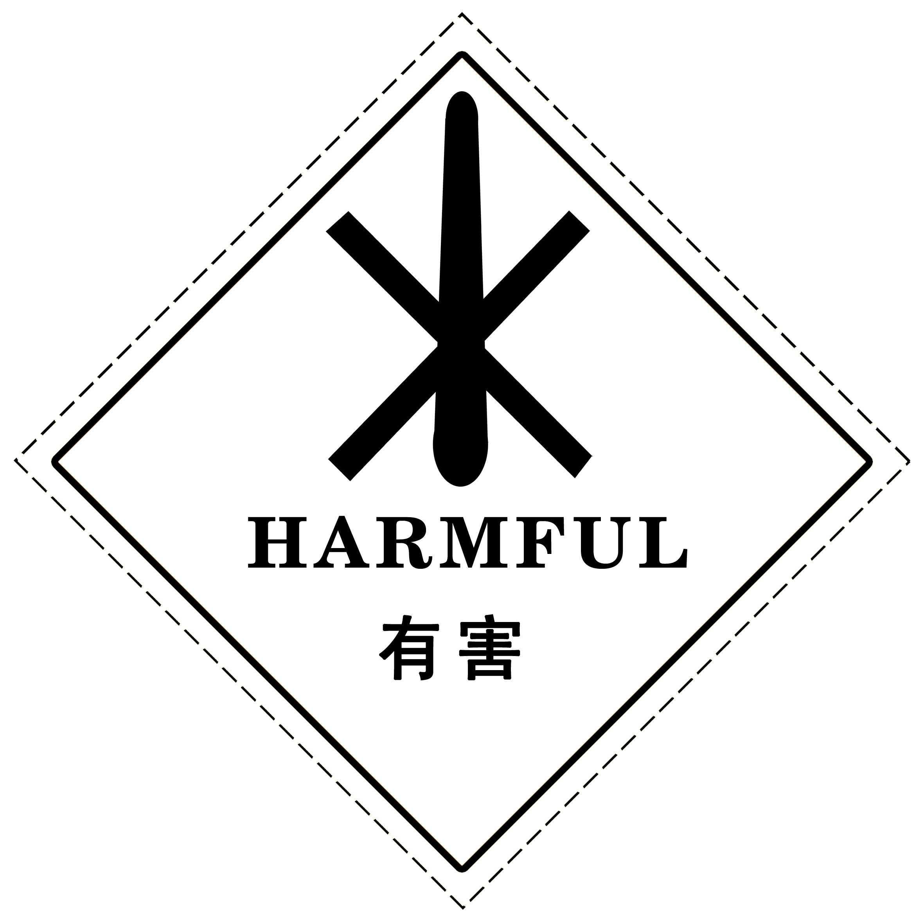
Oxidizing  助燃  黑色字  黄色底 | 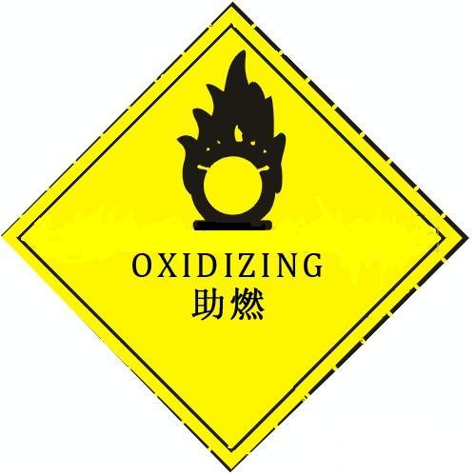 | Corrosive  腐蚀性 | 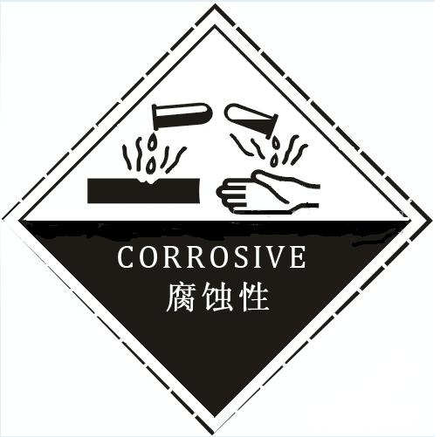
Irritant  刺激性 |  | Asbestos  石棉 | 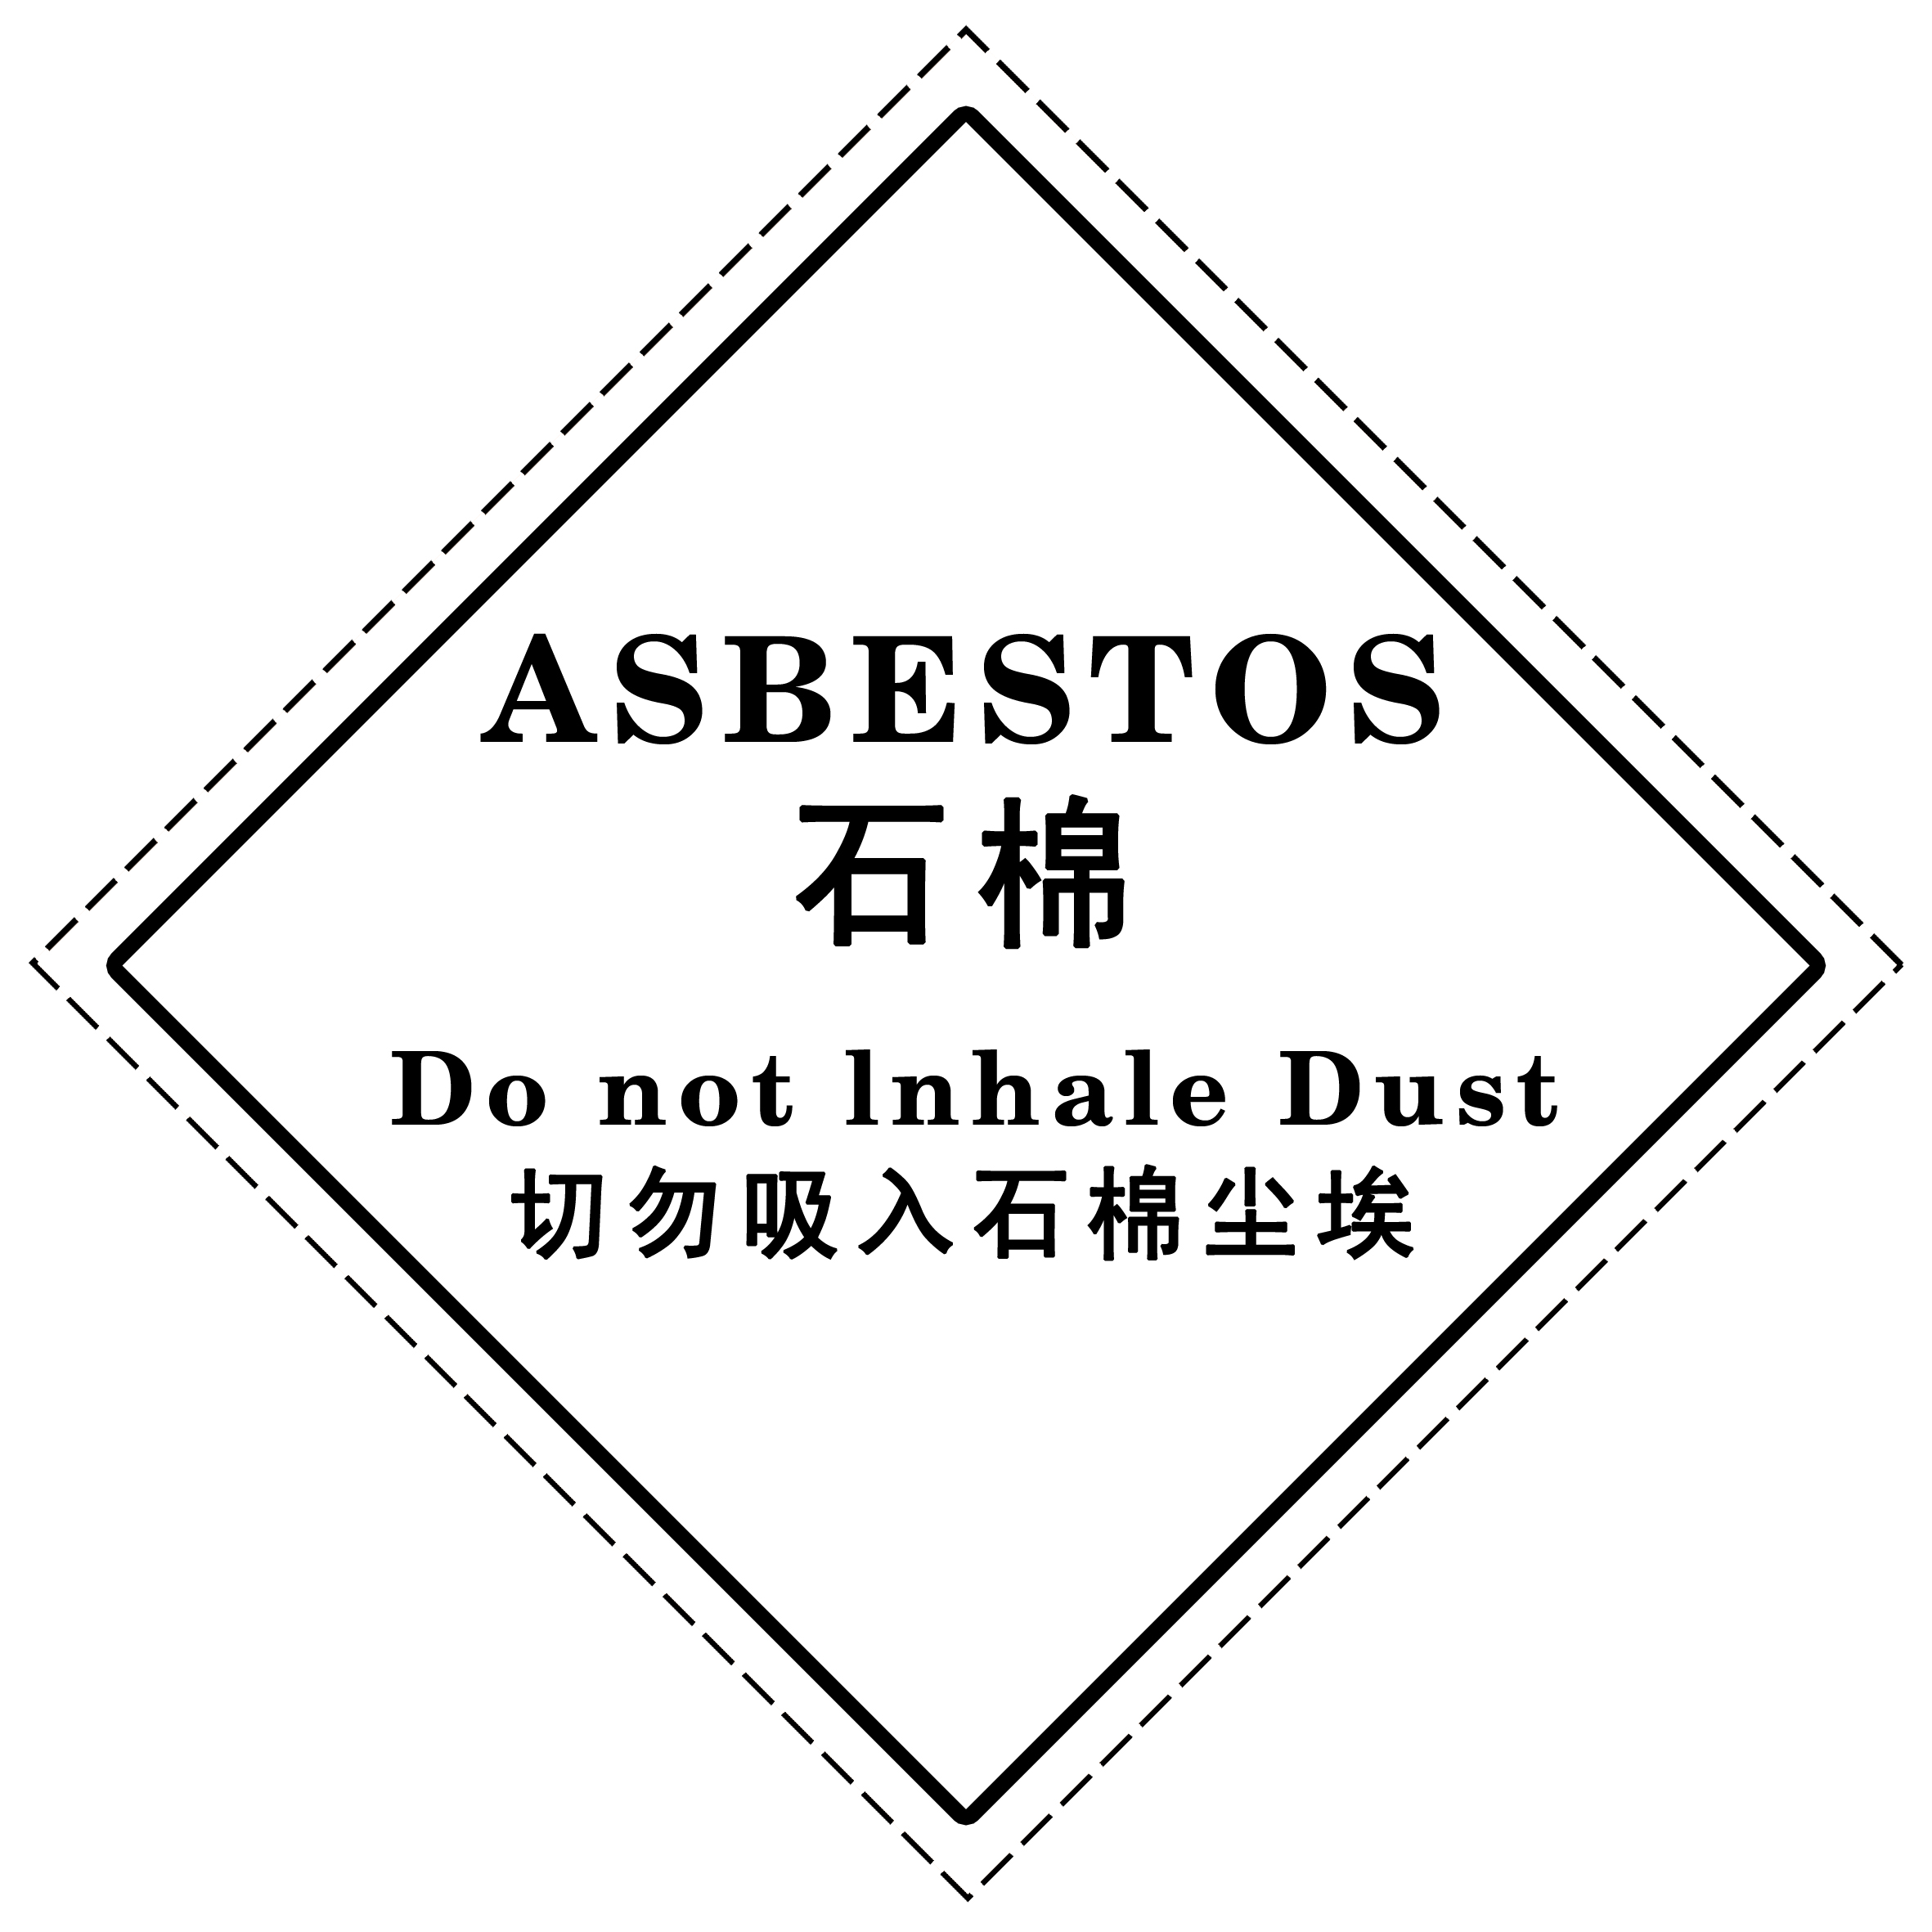

四、管理计划制度
根据《固废法》第五十三条规定及环保部门危险废物规范化管理工作实施方案的要求，为加强本单位危险废物的管理，减少危险废物的危害性、合理利用和无害化处置危险废物，防治危险废物污染环境；促进本单位清洁利用和循环经济发展的需要，结合本单位实际情况特制定本危险废物管理计划制度，具体内容如下：
1、危险废物管理计划由本单位危险废物管理工作领导小组, 按照《中华人民共和国固体废物污染环境防治法》相关规定,根据本单位上年度的利用情况及管理计划期限内的利用计划情况制定。危险废物管理计划以书面形式制定。
2、危险废物管理计划制定的原则和要求
（1）、根据国家和地方危险废物管理规定制定。
（2）、体现危险废物严格控制和重点防治的原则，体现对危险废物收集、贮存全过程监督管理的原则，体现减少危险废物的危害性、充分合理利用危险废物和无害化处置危险废物的原则。
（3）、根据《危险废物管理计划制定和备案指南》的要求和本单位实际情况，确定制定危险废物管理计划的内容。
3、危险废物管理计划的备案每年1月10日前，由各部门负责人根据危险废物收集、产生、贮存、利用、转移台账汇总年度的公司的危险废物情况，总结上年度危险管理工作进展及存在的问题，并在此基础上提出下一年度的危险废物减排计划、危废减量化及整改措施。按照上级的要求填写《危险废物管理计划》，经潍坊市环保审核后，报送下一年度的危险废物管理计划书。 指定专人妥善保管危险废物管理计划书。危险废物管理计划书应当至少保存5年。
4 《危险废物管理计划》经公司负责人签字盖章，交潍坊市环保局备案。
5、危险废物管理计划的内容有下列重大改变时，及时以书面形式向环保部门汇报：
（1）变更法人名称、法定代表人和住所的；
（2）增加或者减少危险废物类别的；
（3）新建或者改建、扩建和拆除原有危险废物贮存、利用和处置设施的；
（4）因改进工艺、调整产品或搬迁而停止利用危险废物的。
（5）其它政策性原因。

五、申报登记制度
根据《固废法》环保部门危险废物规范化管理工作实施方案的要求，为规范和落实本单位危险废物的申报登记工作，结合本单位实际情况特制定本危险废物申报登记制度，具体内容如下：
1、危险废物申报登记工作的落实
落实危险废物的申报登记措施和责任,由专人负责通过“固体废物管理信息系统”做好本单位的危险废物的申报登记工作。
2、危险废物申报登记的要求及程序
必须在每年规定的日期前通过“山东生态环境公共服务平台”如实申报上年度危险废物利用及处置情况,并按规定先通过网上申报，经潍坊市环保局逐级审核同意后上报。
3、危险废物申报登记负责人职责
危险废物申报登记负责人必须提高认识认真负责，申报登记数据必须以台账数据为基础如实申报，不得虚漏报、瞒报。
违反本危险废物的申报登记制度规定的按公司制度处罚，情节严重的追究相关法律责任。
1.公司产生、收集危险废物种类、性质、数量、浓度、转移(或综合利用)去向、危险废物的贮存、利用场所，严格按照国家规定的内容和程序，如实进行申报登记。
2. 每年1月15日之前根据规定结合公司实际情况填写上一年度固废申报登记表，经公司负责人确认后签字盖章，送交潍坊市环保局审核。

六、分类管理制度
1.收集、贮存、转移危险废物时，严格按照危险废物特性结合 《国家危险废物名录》（2016版）对危险废物进行识别并分类，防止混合收集、贮存、运输、转移性质不相容而未经安全性处置的危险废物。
2.贮存危险废物时严格按照国家环境保护标准的防护措施，禁止将危险废物混入非危险废物中贮存。
3 、不同的危险废物贮存场所必须设置明显的识别标志。
表6-1：公司危废的种类及暂存场所
序号 | 种类 | 危废编号 | 数量 | 贮存场所
1
2
3

表6-2：公司产生危废种类及暂存场所
序号 | 种类 | 危废编号 | 产生量t/a | 贮存库
1
2
3
4

七、转移联单管理制度
根据《固体法》第59条《危险废物转移联单管理办法》有关规定环保部门危险废物规范化管理工作实施方案的要求，为进一步规范本单位危险废物的管理，结合本单位实际情况特制定本危险废物转移管理制度，具体内容如下：
由公司安环办负责危险废物转移联单的领用、填写、报送、归档、保存等工作，危险废物转移严格遵守《危险废物转移联单管理办法》。
1、危险废物转移管理工作的落实
由专人负责严格执行危险废物转移计划和依法运行危险废物转移联单,并通过“山东生态环境公共服务平台”登记转移计划和电子转移联单。
2、危险废物转移规定和要求
⑴、在转移危险废物前，须按照国家有关规定报批危险废物转移计划；经批准后，向移出地环境保护行政主管部门申请领取联单，在危险废物转移前三日内报告移出地环境保护行政主管部门，并同时将预期到达时间报告接受地环境保护行政主管部门。
⑵、每转移一车（次）同类危险废物，应当填写一份联单。每车、（次）有多类危险废物的，应当按每一类危险废物填写一份联单。每种危废名称、类别、数量等信息必须填写清楚。
（3）针对公司作为危废接收单位，对外来危险废物进行综合利用的，在危废转移管理中需注意以下事项：
①危险废物的运输
目前公司危废运输时委托有危废运输资质的运输单位，在转移时应督促危险废物运输单位如实填写联单的运输单位栏目，按照国家有关危险物品运输的规定，将危险废物安全运抵联单填写的接受地点，并将联单第一联、第二联副联、第三联、第四联、第五联随转移的危险废物交付危险废物接收单位。
②危险废物的接收
按照联单填写的内容对危险废物核实验收，如实填写联单中接受单位栏目并加盖公章，接受单位应当将联单第一联、第二联副联自接受危险废物之日起十日内交付产生单位，联单第一联由产生单位自留存档，联单第二联副联由产生单位在二日内报送移出地环境保护行政主管部门；接受单位将联单第三联交付运输单位存档，将联单第四联自留存档，交联单第五联自接受危险废物之日起二日内报送接受地环境保护行政主管部门。
（5）在完成一次危险废物转移复核无误后，自留联原件交安环办存档。联单保存期限为5年，贮存危险废物的，其联单保存期限与危险废物贮存期限相同，环保部门认为有必要延长联单保存期限的，应当按照要求延期保存联单。
危险废物转移负责人的职责
⑴、 统筹本单位危险废物转移管理工作，负责制定、组织实施危险废物转移管理计划和实施方案。
⑵、 负责按规定申报危险废物转移计划和申领、保管危险废物转移联单。
⑶、 在每次危险废物转移时，按规定正确使用和填写危险废物转移联单，做好危险废物转移时的联单交接工作。
⑷、 负责每次危险废物转移现场环境污染防治监督管理工作。
⑸、 负责在废物转移前三日内报告移出地环境保护行政主管部门，并同时将预期到达时间报告接受地环境保护行政主管部门。
⑹、 负责每次危险废物转移后，跟踪和督促危险废物接受单位按规定如期回交联单第一联，第二联副联，并负责按规定把联单第二联副联报送移出地环境保护行政主管部门。

八、经营许可证制度
我公司产生收集的危险废物，需委托其他危废处理单位处理。
根据国家相关法律法规及省固废管理局要求，结合公司实际产生危险废物及收集的种类、数量，考虑就近原则，均须委托符合条件的危险废物处理单位进行处理。在签订委托处理危险废物合同时，须核实接受单位的《危险废物经营许可证》、运输单位持有的交通主管部门核发的道路危险货物运输经营许可证，核对《危险废物经营许可证》所列的危废种类是否与公司需转移的相符。在签订合同后需保存以上证明材料复印件。
与接收单位签订危险废物处理协议（合同)后，应及时填写危险废物备案表，经协议双方及双方所在地环保管理部门盖章后生效。
以上危废处理单位的《危险废物经营许可证》、道路危险货物运输经营许可证、委托处理协议、转移备案表等相关材料统一由安环办保管。

九、应急预案备案制度
1.根据公司厂区范围内危险废物的收集、贮存过程中可能出现的燃烧、泄漏、扬散等意外事故，公司制定了《寿光市三洋木制品有限公司环境突发事件应急预案》。
2.应急预案由各应急指挥和应急队伍的负责确认，经签发盖章后交潍坊市环保局备案。每年或危险废物种类、处理方式发生明显变化时，且原预案不能满足事故应急处理要求时需要由公司进行修订并更换旧版并重新报备。
3.依据《寿光市三洋木制品有限公司环境突发事件应急预案》规定，公司每年应举行不少于一次、车间部少于2次危险废物事故应急演练。演练由安环办主导，演练前需要制定演练方案（计划），演练后编写演练报告，针对演练中发现的问题从规章制度和环境等方面进行整改，从而确保在危险废物意外事故发生时，应急预案的有效实施。

十、危险废物贮运管理制度
1.根据相关法律法规的要求，公司生产排放以及接收的危险废物，必须送至危险废物专用储存点。并由专人管理危险废物的入、出库登记台账。
2.危险废物储存点不得放置其它物品，应配备相关的消防器材及危险废物标识。
3.应保持储存点场地的清洁，危险废物堆放整洁。
4.产生危险废物的部门，应及时联系危险废物暂存场管理部门做好厂内储运工作。
5.安环办相关责任人按相关管理制度对危险废物暂存场进行规范管理，做好危险废物产生、暂存、堆场库存台帐，台帐每月报公司备案。
6.贮存场专管人员每天必须对贮存的危险废物进行检查，贮存场所必须采取防扬散、防流失、防渗漏或者其他防止污染环境的措施；不得擅自倾倒、堆放、丢弃、遗撤危险废物。发现问题，按照技术要求及时处置。
7.当危险废物贮存一定量时，专管员要及时上报安环办，由安环办通知生产部门核实是否能够综合利用，不能综合利用的，及时办理危险废物转移相关手续。
8.严格按照国家对危险废物的相关要求和公司的相关规定办理危险废物转移工作。
9.在由危险货物运输车辆装车之前，必须对车辆所运输的危废类别及其数量与转移联单进行核对确保无误。
10.危险废物贮存库必须符合《中华人民共和国固体废物污染环境防治法》的相关规定，同时符合消防安全的相关要求。
10.在贮存库显眼位置必须设置危险废物标识，同时设置危险废物危险告知牌和相关管理制度。
11.按照安全消防巡查制度进行每日巡查，发现隐患问题，应及时处理，不能及时处理的要立即报告相关领导。
12.按照规定定期对安全消防设施和器材进行维护、保养和检查工作，保证安全消防设施在位有效，确保安全疏散通道和安全出口畅通。

13、危险废物出入库账目管理
1）仓管按转移联单（交接单）和出入库单对危废进行出入库登记，更新危险废物帐目，并及时存档、备份和妥善保管。
2）仓管定期对暂存库进行盘存，一个月不少于一次，确保暂存库账、物、标识相符，安环办每月盘存的数据在每月核对，确保公司数据的一致性。
14、危险废物暂存库现场管理
1）暂存库属公司重点防火区域，安环办负责人是第一责任人，部门主管是直接管理责任人。
2）暂存库危险废物存放要求
①放在容器内的同类危险废物可以堆叠存放。
②不得将不相容的废物混合或合并存放。
③危险废物存储设施内清理出来的泄漏物一律按危废处理。
④每个堆间应留有足够的搬运通道
⑤禁止将非危废品存放在暂存库内。
3）暂存库内按标准配备足够的消防器材和设施，消防通道、出入口必须保持畅通，消防器材不得遮拦、挪位，安环办负责每月检查一次。
4）暂存间内严禁动用明火，若因维修等确需使用明火，必须按规定办理“动火安全作业许可证”，并做好安全防范措施；设施维修、环境清扫、装卸易燃易爆物品时，应使用不产生火花的铜制、合金制等材质工具。
5）机动车辆进厂区需安装阻火器，库内行驶速度不得超过5公里/小时，严禁在暂存间周围停放、修理机动车。
6）暂存间内的电线和电器设备必修按设计规范安装使用，不准乱接乱拉电线或使用不合格的保险装置；对暂存库进行用电线路安全检查并做好记录。
8）仓管应每日检查库存物品的安全情况，发现异常及时报告、处理，人员离岗要关门。

十一、建立危险废物台帐管理制度

1.建立危险废物台账的依据
《固体法》第五十三条规定“产生危险废物的单位，必须按照国家有关规定制定危险废物管理计划，并向所在地县级以上地方人民政府环境保护行政主管部门申报危险废物的种类、生产量、流向、储存、处置等有关资料。”

2.建立台账
1.建立危险废物台账，如实记载产生收集危险废物的种类、数量、利用、贮存、流向等信息，提高危险废物管理水平以及危险废物申报登记数据的准确性、可靠性。
2.危险废物的产生收集数量、去向必须有严格的台账记录，记录危险废物产生收集和流向情况，确保危险废物不非法流失，合法利用或处置。

附：危险废物接收、产生和利用/处置记录、台账

十二、人员培训制度

1 总则
1.1 目的
为了促进公司员工环境保护知识的不断提高，增强员工环境保护观念，明确环境保护责任，确保环保培训教育工作落实到实处。提高环境意识和保护环境的自觉性，特制订本制度。
1.2 适用范围
1.2.1本制度适用于公司各系统的环境保护培训、环境保护宣传和环保活动等工作。
1.2.2本制度适用于新入厂员工，实习人员、外来参观人员、外来施工人员，在职工作人员的环保教育。各车间部门根据实际情况每年年底向安环办提交下一年危险废物管理相关培训需求，并与办公室协调安排年度培训计划。
2 环保教育工作程序
2.1 新入厂员工、试用人员、实习人员在接收受公司、车间（部门）、班组三级安全教育时，同时接受环境环保教育，并经考试合格，后方可上岗作业。
2.2 员工的环境保护教育要建立培训档案。
2.3 外来参观、学习人员入公司前应经过安全环保部的培训，培训合格后在我公司专人陪同下方可进入生产现场。
2.4 对外来施工单位的作业人员由安环办进入场环境保护培训教育，经考核合格发放入场证。
3环保教育规定内容
3.1各级环境保护就要保证员工学习时间，环境保护教育时间保证在48学时以上。
3.2环境保护教育考试实行补考制，第一次考试不合格可以进行一次补考。
3.3各单位必须建立完善环境保护教育台账、试卷，做好档案管理。
3.4厂级教育由安环办负责培训并建立档案培训内容包括：
3.4.1本单位环境保护规章制度及环保技术操作规程。
3.4.2本单位的危险废物种类、数量及其危害特性。
3.4.3自救、互救方法、疏散和现场竞技情况的处理。
3.4.4预防环境污染事故应采取的治理措施。
3.4.5有关环境污染的事故案例
3.4.5危险化学品培训、岗位知识培训、危险废物规范化管理培训等，培训方式为现场讲授结合PPT演示，培训人员为公司管理人员。
3.4.6其他需要培训的内容
3.5班组级环境保护教育由班组长负责培训并建立档案，内容为
3.5.1环境保护方面的法律法规知识
3.5.2岗位作业指导书、环保技术规程、安全技术规程等
3.5.3有关环境事故案例
3.5.4其他需要培训的内容
3.6班组级环境保护教育由班组长负责培训并建立档案，环境保护内容为
3.6.1环境保护方面的法律法规知识
3.6.2岗位作业指导书、环保技术规程、安全技术规程等
3.6.3有关环境污染事故案例
3.6.4其他需要培训的内容
3.7培训具体时间由安环办根据公司总体培训计划统一安排，具体人员由各部门提交，安环办审核。具体培训内容由安环办负责保留记录。安环办对各单位的培训过程进行监督考核，各单位在培训、考试时必须提前通知安环办，安环办将对培训、考试的过程进行监督考核。培训过程由安环办跟进，并负责保留培训教材、签到、考核等培训相关记录。车间部门可以根据需要向安环办申请提取培训相关记录安环办对相关各单位的培训效果实行随机抽考制。抽考人员必须按时参加，不准无故部参加。无辜不参加培训考试的每人次考核50元，并参加补考。
3.8对新工艺、新技术、新装置、新产品项目投运前，由相关单位编制新的环保技术操作规程，安环办组织相关人员进行专门培训，操作人员考试合格后，方可上岗作业。
3.9各单位要妥善保存相关环境保护资料和环境保护文件，并逐级建立传达落实记录。
3.10各单位要充分利用所属区域的板报作为环境保护知识教育宣传的前沿阵地。
4培训教育及试卷评分奖罚
4.1 厂级教育培训，安环办按照月度安全培训计划开展，车间应按时组织人员参加培训，车间上报参加培训人员，在未办理请假手续无故不参加培训者，每人每次考核50元。
4.2考试试卷由安环办统一批阅。
4.3对考试不及格者，按照低于及格线一分考核参考人员50元的标准进行处罚。
4.4对各车间考试成绩将给与通报，并做为车间月度及年度安全考评的依据。
5监考安排和监考职责
5.1监考人员由安环办安排和指定。
5.2监考人员应认真履行职责，认真负责，不徇私情。
5.3监考人员违反考场纪律，除给予批评教育外，对当事人月度绩效考评分进行考核。
6 附则
6.1本规定由山东凯骏环保科技有限公司安环办负责解释、补充修订。
6.2本规定自下发之日起执行。
表12-1：人员培训记录表
培训组织部门 |  |  |  | 培训时间
培训教师 |  |  |  | 培训地点
培训目的
培
训
主
要
内
容
培训人员名单  （签名） | 姓 名 |  | 部 门 |  | 姓 名 |  | 部 门
附表12-2：应急预案演练记录表
演练组织部门 |  |  |  |  | 演练时间
演练的地点
演练目的
演
练
主
要
内
容
演练人员  名单  （签名） | 姓 名 |  | 部 门 | 姓 名 |  | 部 门 | 姓 名 |  | 部 门

十三、危险废物岗位劳动保护管理制度

1.安环办负责编制危险废物岗位劳防用品和保健品发放标准，并按生产实际及时做出调整。
2.各责任单位按规定拟订归口劳防用品和保健品的采购计划，并报采购部门采购。
3.根据作业性质、条件（空气中的氧含量、毒物种类、浓度等）、劳动强度及有关技术标准，正确选择和采用合适的防护用品器具发放到各操作岗位。
4 .各种防护器具都应定点存放在安全、方便的地方，并有专人负责保管，定期校验和维护，每次校验后应记录或铅封，主管人应经常检查。
6.各单位负责按核批的劳防用品和保健品种类、数量正确领取、发放劳防用品和保健品，并建立本单位劳动防护用品和保健品的发放台账。

表13-1 职业卫生防护器具及个体防护用品管理台帐

序号 | 名称 | 规格 | 存放地点 | 配备数量 | 单位 | 生产日期 | 有效期 | 配备日期 | 检验周期 | 管理人 | 使用人 | 工种 | 报废日期 | 备注

十四、内部监督管理措施和制度
危废管理小组应制定检查方案（包括拟检查的问题类型及检查频率），由安环办主导，定期对收集转运经营过程中针对以下情况进行排查：
①危险废物装卸区等易发生泄漏的区域是否存在泄漏；
②防火通道是否畅通；
③污染防治设施是否正常运行；
④危险废物收集过程、贮存场所是否存在分类不规范现象。

表14-1 内部检查方案案例
区 域 或 设 备 | 检 查 要 素 和 内 容 | 检查频率
1 安保设施
监视系统 | 检查操作是否正常 | 每天一次
警示标识 | 检查标识是否存在 | 每季度一次
主要道路 | 检查是否有坑、洞，或其他路面损坏 | 每周一次
2 安全及应急设备
防护设备 | 检查供应是否充足  检查是否老化、损坏 | 每月一次  每月一次
急救设备 | 检查供应是否充足 | 每月一次
内部及外部通讯联络系统 | 是否正常操作 | 每天一次
灭火器 | 检查封口，确保未被使用过  检查标签，确保每年均由专业部门维护过  检查通向灭火器的通道未被堵塞 | 每月一次  每月一次  每周一次
4 贮存、利用设施
贮存场所 | 检查贮存场所是否按照规定分类贮存  检查贮存场所标识、标签是否规范  检查贮存场所是否有防风、防雨、防渗措施是否落实，是否有泄漏 | 每天一次  每周一次  每月一次
贮存容器 | 检查容器是否老化、漏隙或膨胀  检查是否溢漏 | 每周一次  每周一次
装卸区域 | 检查是否存在泄漏物质  检查地板、排水坑是否有裂缝、缺口等 | 每天一次  每天一次

十五、环境监测制度
公司应定期(一般每年一次）组织进行环境监测，由安环办主导，联系相关有监测资质的的单位，对废水处理、大气污染排放、噪声等进行监测。财务部协助监测经费缴纳工作。
1、制定环境监测制度的目的：为了更好的达到在保护环境的前提下综合利用危险废物的目标，特制的本制度。环境监测制度是指在一定时间和空间范围内，间断或不间断地测定环境中污染物的含量和浓度，观察、分析其变化和对环境影响过程的工作。
2、环境监测的频率：本公司委托检测公司根据检测方案进行检测。在出现应急事故或设备故障造成环境影响的情况下进行临时性监测。
3、通过对的环境监测了解危废综合利用工作对环境的影响，从而改作方法，加强管理，提升环境质量。

十六、 污染防治责任制度
1、总则
1.1目的
为贯彻执行《中华人民共和国环境保护法》、《固体污染防治法》及有关法律、法规，保护环境，特制定《危险废物污染防治责任制度》。
遵循环境保护“预防为主，防治结合” 的工作方针和“三同时”规定，保护环境同步规划、同步实施、同步发展，实现经济效益、社会效益和环境效益的有机统一。
2、适用范围
2.1、本制度适用于寿光市三洋木制品有限公司的防治污染的责任。
2.2、 公司负责人是危险废物污染防治工作的第一负责人，对全公司环境保护工作负全面的领导责任，并引导其稳步向前发展。
3、职责
3.1、设立以总经理为首、各部门领导组成的危险废物污染防治工作领导小组，对公司的各项环境保护工作进行决策、监督和协调。
组 长：总经理：桑君德
副组长：厂长：赵珍之
成 员：范立生、王利之、牟立龙、徐立德等
- 管理要求
4.1总经理（桑君德）职责：
①对全公司环境保护工作负全面的领导责任，并引导其稳步向前发展。
②以总经理为首、各部门领导组成的危险废物污染防治工作领导小组，对公司的各项环境保护工作进行决策、监督和协调
4.2厂长（赵珍之）职责：
①协助总经理全面负责危险废物规范化管理工作，公司的各项环境保护工作。
②负责危险废物管理和贮存的监督检查工作。
③负责废险废物处置单位的资质审查及合同签订。
④负责监督管理危险废物及时转运。
4.3、安环办（范立生）职责：
①危险废物污染防治工作归管理部门，负责公司危废日常管理，并把目标和任务落实到相关责任部门。
②制定危险废物污染事故防范措施和应急预案，定期进行事故演练。发生危险废物污染事故或者其他突发性事件，应当按照应急预案消除或者减轻对环境的污染危害，及时通知可能受到危害的人，并及时向事故发生地环境保护行政主管部门报告，接受调查处理。
③负责向当地环保机构递交危险废物管理计划表，并及时将月度、季度危废报表报送当地环保机构进行备案。

④负责做好危险废物的宣传教育工作，定期组织培训学习上级下发的通知文件。

⑤负责各类环境保护统计工作（例台账、运行记录），承担资料、档案收集和整理，以良好的管理手段，促进环境保护工作。
4.4运送部门（徐立德）职责
①负责将产生的危险废物转运至危废专用库房内，转运过程中必须做好防范措施，防治危废泄漏而造成环境污染事故发生。
②按照规定与危险废物贮存单位进行交接，堆放好危险废物，做好危险废物交接记录。
4.5仓库贮存部门（王晓静）职责
①负责对转运来的危险废物及时入库，收集好危险废物进库前的检验报告，并如实做好记录。
②危险废物的容器和包装物以及收集、贮存、转移危险废物的场所，必须设置危险废物识别标志。
③禁止将危险废物混入非危险废物中收集、贮存、转移。
④产生单位没有张贴危废标识的一律不准放行入库。
4.6业务部门（赵宇慧）职责
①必须严格遵守规章制度和环境保护法律、法规、标准和要求;积极参加与公司有关的环境保护工程项目建设，并在业务上接受安环办的指导和监督。
②必须把危险废物污染防治工作纳入本部门管理工作中。
③规范客户的危废包装，要求防漏密封包装，标签规范。
④密切配合各部门，安全、有效地处理好危险废物的暂存，杜绝环境污染事故的发生。
寿光市三洋木制品有限公司各部门应严格遵循《中华人民共和国环境影响评价法》和“三同时”制度，以及国家和地方政府最新颁布的相关规定，严格把关，防止新污染源产生。

十七、应急物资及设施维护管理制度
（1）目的
为保障应急物资处于良好状态，为发生突发环境事故救援时提供物资保障，特制定本制度。
（2）范围
应急救援物资报告消防器材和设施，标识或图标，个人防护用品包括防毒面具，呼吸器等。
（3）职责
后勤部负责应急物资的日常管理。
（4）检查与维护管理：
1）在火灾或事故下，任何部门和个人不准使用应急消防物资。特殊情况（非事故）确需使用时，须经后勤部许可。应急物资定期检查，并定期更换过期物资。
2）严禁占用消防通道，堵塞安全出口；严谨堵塞消防器材和消防设施，保证通道顺畅，消防器材处于随时可用状态。
3）严禁擅自挪用、拆除、停用消防设施和器材，对破坏的行为进行严肃处理。
1）按照有关规定规范配备应急物资装备。
4）由后勤部对应急物资的使用情况进行定期巡检，按照消防器材和设施的性能要求，每月或每年进行一次检查，对达不到标准的应急物资及时更换或维修。
（5）维护管理：
1）设备或设施，防护器材的每日检查由所在岗位人员执行。班长为直接负责人。定期检查器材或设备，如发现不正常，应在每日登记表中记录并及时处理。
2）后勤每周要对消防通信设备进行检查。
3）后勤部每周要检查备品备件、专用工具等是否齐备，是否出于安全无损和适当保护状态。

十八、人员安全防护管理制度
（1）按照作业要求正确穿戴好个人防护用品。在坑内作业时必须系好安全带 ，严禁酒后作业。
（2）正确使用防护装置和防护设施，对各种防护装置、防护设施和警告、安全标志等不得任意拆除和随意挪动。
（3）再分部、分项工程施工前必须进行安全技术交底，并对作业人员、进行正确施工程序的讲解。安全技术交底必须明确技术要求、质量要求和安全措施。
（4）安全技术交底应由单位工程技术负责人或由负责分部、分项工程的技术负责人，根据施工组织设计中安全技术措施，进行编写。
（5）作业班组长应严格按安全交底内容，对全体参加作业的人员进行再交底。
（6）安全技术交底必须以书面形式进行，应有双方签字手续，并及时归档妥善管理，以备查验。
（7）交底人应及时对被交底人进行检查，了解落实情况，发现问题应及时纠正，并报有关人员。
（8）安全技术交底必须根据施工部位的实际情况，有针对性的编写，不得后补。
（9）对检查出的隐患，实行“三定”原则，明确整改措施、整改日期及整改负责人，并按期进行复查，填写检查、整改记录表。
（10）在隐患没有消除前，必须采取可靠的防护措施，如有危及人身安全的紧急险情，应立即停止作业。
（11）施工现场应在重要部位、危险岗位、临边和洞口处、交叉立体作业场所设置安全警示标志，在现场的醒目处设置统一的安全标语。
（12）对违章指挥、违章作业现象，必须做到严格、严肃、果断和及时地处理，并记录在案。
十九、危险废物贮存场所风险排查制度
1.0目的
为了加强对危险废物贮存场所的监督管理，防治危险废物污染环境，保障公司财产安全和员工的人身安全，促进经济效益和环境效益的可持续发展，根据《中华人民共和国固体废物污染环境防治法》，结合本公司实际情况，制定本制度。
2.0适用范围本制度适用于公司内所有涉及危险废物的产生、收集、贮存、转移等活动。
3.0定义
3.1 危险废物:指列入国家危险废物名录或者根据国家规定的危险废物鉴别标准和鉴别方法认定的具有危险特性的废物。
3.2 危险废物贮存:指危险废物再利用、或无害化处理和最终处置前的存放行为。
3.3 贮存设施:指按规定设计、建造或改建的用于专门存放危险废物的设施。
3.4 集中贮存:指危险废物集中处理、处置设施中所附设的贮存设施和区域性的集中贮存设施。
3.5 容器:指按标准要求盛装危险废物的器具。
4.0一般要求4.1 所有涉及危险废物的贮存单位必须依法建造专用的危险废物贮存设施。
4.2 在常温常压下易爆、易燃及排出有毒气体的危险废物必须进行预处理，使之稳定后贮存，否则，按易爆、易燃危险品贮存。
4.3 在常温常压下不水解、不挥发的固体危险废物可在贮存设施内分别堆放。
4.4 除4.3规定外，必须将危险废物装入容器内。
4.5 禁止将不相容(相互反应)的危险废物在同一容器内混装。
4.6 无法装入常用容器的危险废物可用防漏胶袋等盛装。
4.7 装载液体、半固体危险废物的容器内须留足够空间，容器顶部与液体表面之间保留100毫米以上的空间。
4.8 盛装危险废物的容器(或防漏胶袋)上必须粘贴与之相符合的标签。
4.9 危险废物贮存设施的选址及设计原则。
4.9.1危险废物集中贮存设施的选址:①地质结构坚硬，距离居民区800米以外，距离地表水水源地150米以外;②应避免建在溶洞区或易遭受严重自然灾害如洪水、滑坡，泥石流、潮汐等影响的地区;③应在易燃、易爆等危险品仓库、高压输电线路防护区域以外;④应位于居民中心区常年最大风频的下风向。
4.9.2危险废物贮存设施(仓库式)的设计原则:①基础必须进行防渗漏处理，周边设立围堰，并实行封闭式管理，做好防雨、防晒措施;②设施内要有安全照明设施和观察窗口;③必须在设施内采取通风装置，保持设施内空气流通;④用以存放装载液体、半固体危险废物容器的地方，必须有耐腐蚀的硬化地面，且表面无裂隙;⑤不相容的危险废物必须分开存放，并设有隔离间隔断。
5.0危险废物贮存设施的运行与管理
5.1从事危险废物贮存的单位，必须初步分析，认定可以贮存后，方可接收。
5.2危险废物贮存前应进行检验，确保同预定接收的危险废物一致，并登记入册。
5.3不得接收没有标签或标签没按规定填写的危险废物。
5.4不得将不相容的废物混合或合并存放。
5.5危险废物产生单位和危险废物贮存单位均须作好危险废物情况的记录，记录上须注明危险废物的名称、来源、数量、特性和包装容器的类别、入库日期、存放库位、废物出库日期及接收单位名称。
5.6危险废物的记录和货单在危险废物回取后应继续保留三年。
5.7必须定期对所贮存的危险废物包装容器及贮存设施进行检查，发现破损，应及时采取措施清理更换。
5.8危险废物贮存设施都必须按GB15562.2的规定设置警示标志。
6.0职责
6.1安环办职责
6.1.1负责危险废物管理和处置的监督检查工作。
6.1.2负责固体废物处置单位的资质审查。
6.1.3负责制定危险废物管理制度及危险废物污染事故应急预案。
6.1.4负责向当地环保机构递交危险废物管理计划表，并及时将月度、季度危废报表报送当地环保机构进行备案。
6.1.5负责做好危险废物的宣传教育工作。
6.2生产部门职责6.2.1负责将产生的危险废物转运至危废专用库房内，转运过程中必须做好防范措施，防治危废泄漏而造成环境污染事故发生。
6.2.2按照规定与危险废物贮存单位进行交接，堆放好危险废物，做好危险废物交接记录。
6.3贮存部门职责
6.3.1负责对转运来的危险废物及时入库，收集好危险废物进库前的检验报告，并如实做好记录。
6.3.2产生单位没有包装规范及标识材料，一律不准放行入库。

人员培训记录表
培训组织部门 |  |  |  | 培训时间
培训教师 |  |  |  | 培训地点
培训目的
培
训
主
要
内
容
培训  名单  （签名） | 姓 名 |  | 部 门 |  | 姓 名 |  | 部 门

应急预案演练记录表
演练组织部门 |  |  |  |  | 演练时间
演练的地点
演练目的
演
练
主
要
内
容
演练人员  名单  （签名） | 姓 名 |  | 部 门 | 姓 名 |  | 部 门 | 姓 名 |  | 部 门
xx有限公司危废管理内部检查方案
区 域 或 设 备 | 检 查 要 素 和 内 容 | 检查频率
1 安保设施
警示标识 | 检查标识是否存在 | 每月一次
主要道路 | 检查是否有坑、洞，或其他路面损坏 | 每天一次
2 应急设备
防护设备 | 检查供应是否充足  检查是否老化、损坏 | 每月一次  每月一次
急救设备 | 检查供应是否充足 | 每月一次
内部及外部通讯联络系统 | 是否正常操作 | 每天一次
灭火器 | 检查封口，确保未被使用过  检查标签，确保每年均由专业部门维护过  检查通向灭火器的通道未被堵塞 | 每月一次  每月一次  每天一次
4 贮存、利用设施
贮存场所 | 检查贮存场所是否按照规定分类贮存  检查贮存场所标识、标签是否规范  检查贮存场所是否有防风、防雨、防渗措施是否落实，是否有泄漏 | 每天一次  每周一次  每月一次
贮存容器 | 检查容器是否老化、漏隙或膨胀  检查是否溢漏 | 每天一次  每天一次
装卸区域 | 检查是否存在泄漏物质  检查地板、排水坑是否有裂缝、缺口等 | 每天一次  每天一次

xx有限公司职业卫生防护器具及个体防护用品管理台帐
序号 | 名称 | 规格 | 存放地点 | 配备数量 | 单位 | 生产日期 | 有效期 | 配备日期 | 检验周期 | 管理人 | 使用人 | 工种 | 报废日期 | 备注
1
2
3
4
5
6
7
8
9
10
11
12
13
14

